Univerzita Palackého v Olomouci
Pedagogická fakulta
Katedra antropologie a zdravovědy

Magisterská diplomová práce
Bc. Hana Hajdušková
Učitelství anglického jazyka a výchovy ke zdraví pro 2. stupeň základních škol

Aspekty zdravotní gramotnosti
z pohledu budoucích učitelů

Aspects of Health Literacy
in the Future Teachers‘ Perspective

Olomouc 2020 Vedoucí práce: doc. Mgr. Martina Cichá, Ph.D.

Prohlašuji, že jsem diplomovou práci vypracovala samostatně a použila jen uvedenou literaturu a zdroje.
V Olomouci dne _________________ __________________________
Bc. Hana Hajdušková

Děkuji paní doc. Mgr. Martině Ciché, Ph.D. za odborné vedení diplomové práce, poskytování rad a materiálových podkladů k práci.
Obsah
ÚVOD 5
1. CÍLE PRÁCE 6
2. TEORETICKÉ POZNATKY 7
2.1. Pojem zdraví, jeho měření a hodnocení 7
2.1.1. Definice zdraví 7
2.1.2. Determinanty zdraví 8
2.1.3. Péče o zdraví v historickém kontextu 9
2.2. Podpora zdraví 12
2.3. Zdravotní politika 15
2.4. Zdravotní gramotnost 17
2.4.1. Modely zdravotní gramotnosti 20
2.4.2. Zvyšování zdravotní gramotnosti 22
2.4.3. Programy a opatření na podporu rozvíjení zdravotní gramotnosti 24
2.4.4. Výchova ke zdraví 27
2.4.5. Měření zdravotní gramotnosti 28
2.5. Zdravotní gramotnost a vzdělávání z pohledu rámcových vzdělávacích programů 30
2.6. Kompetence učitele v oblasti zdravotní gramotnosti 32
3. METODIKA PRÁCE 34
3.1. Charakteristika zkoumaného souboru 34
3.2. Organizace výzkumu 42
3.3. Charakteristika výzkumného nástroje 42
3.4. Popis zpracování hypotéz 42
4. VÝSLEDKY 44
4.1. Vyhodnocení hypotéz 63
5. DISKUZE 73
ZÁVĚR 76
SOUHRN 77
SUMMARY 78
CITOVANÁ LITERATURA 79
SEZNAM ZKRATEK 85
SEZNAM PŘÍLOH 86
PŘÍLOHY 87
ANOTACE 97

ÚVOD
Zdravotní gramotnost je termínem poměrně mladým, o to více však získává svou popularitu a stává se velmi diskutovaným tématem na všech úrovních. Vzhledem k postupné změně životního stylu celé společnosti se zdravotní gramotnost začíná řadit mezi důležitá témata této doby, na které apelují nejen jedinci, ale také společnost jako taková. Edukace v oblasti zdraví se stává jednou z celospolečenských priorit. Zdravotnictví je přelidněno pacienty s nemocemi, kterým lze, s jistými znalostmi a sebepéčí, jistě předejít, a proto se zde objevují otázky, jak dosáhnout tzv. zdravé společnosti, kdy se budou lidé snažit zodpovědně předcházet možným zdravotním problémům či v případě nemoci budou zdravotnickému personálu co nejvíce nápomocni. K tomuto je však potřeba správné vedení a znalosti – edukace ze zdravotní gramotnosti.
Nízká zdravotní gramotnost sužuje dle posledních výzkumů více než polovinu populace, přičemž náklady na zdravotní péči těchto pacientů se markantně zvyšují, a naopak zdraví jako takové či kvalita jejich života se snižuje. (Ústav pro zdravotní gramotnost, 2007, str. 14)
Pro podporu této problematiky je dle mnoha autorů důležitá edukace, která by měla probíhat celoživotně, tedy již od dětství. Kromě rodiny, která zde zastává v období dětství jistě nejvyšší roli, je druhým nejdůležitějším činitelem školství. Otázkou však zůstává, zda jsou samotní pedagogové dostatečně vzdělaní pro to, aby mohli tyto informace zdárně předávat dalším generacím.
Tato diplomová práce se tedy orientuje převážně na problematiku zdravotní gramotnosti v sektoru školství, blíže na budoucí pedagogy, kteří momentálně navštěvují vysoké pedagogické školy.
Cílem diplomové práce je sumarizovat aktuální poznatky o terminologii z oblasti zdraví a zdravotní gramotnosti, popsat, jak je edukace ke zdravotní gramotnosti zachycena v oficiálních dokumentech (RVP) a dále zda a jakým způsobem jsou studenti pedagogických fakult vzděláváni ke zdravotní gramotnosti.

CÍLE PRÁCE
V této kapitole jsou popsány cíle a pracovní hypotézy, které byly stanoveny pro empirickou část práce.
Cílem této diplomové práce je popsat základní pojmy dané problematiky a dále na základě dotazníkového šetření zmapovat zdravotní gramotnost budoucích učitelů napříč aprobacemi.
Pro mou diplomovou práci byly stanoveny následující dílčí cíle a hypotézy:
Hlavní cílem je
- Zjistit míru úrovně zdravotní gramotnosti u budoucích učitelů.
Další cíle související s realizovaným výzkumem jsou
- Zjistit, zda existují případné rozdíly v úrovni zdravotní gramotnosti u budoucích učitelů ve vazbě na jejich aprobaci.
- Zjistit, jakou váhu přisuzují budoucí učitelé předávání informací o zdraví.
- Zjistit, zda a jakým způsobem proběhla edukace budoucích učitelů v oblasti zdravotní gramotnosti.
- Zjistit, zda budoucí učitelé znají způsob, jak by implementovali výchovu ke zdraví do výuky v rámci své studované aprobace.

Stanovené hypotézy pro empirickou část:
Hypotéza 1: Předpokládáme, že existují statisticky významné rozdíly ve výši zdravotní gramotnosti u budoucích učitelů v návaznosti na jejich aprobaci.
Hypotéza 2: Předpokládáme, že statisticky významně více budoucích učitelů považuje zdravotní gramotnost za důležitou součást výuky.
Hypotéza 3: Předpokládáme, že statisticky významně více budoucích učitelů bylo v rámci svého vysokoškolského studia edukováno v otázce zdravotní gramotnosti
Hypotéza 4: Předpokládáme, že statisticky významně více budoucích učitelů je schopných žákům v rámci své výuky předat informace z problematiky zdravotní gramotnosti.

TEORETICKÉ POZNATKY

Pojem zdraví, jeho měření a hodnocení
Definovat pojem zdraví není ani zdaleka tak jednoduché, jak by se na první pohled mohlo zdát. I když většina lidí pojmu zdraví intuitivně rozumí, zeptáme-li se na stejnou otázku, a to „Co je to zdraví“, více lidí, každý z nich může odpovědět zcela jinak. Zdraví totiž není věc, která by se dala jednoduše popsat.

Definice zdraví
Williams (1983) řadí pojem zdraví spíše k ideám. A tyto idey může každý pojmout lehce odlišně. Slovo „zdraví“ původně znamenalo „celek“. Od doby vzniku tohoto slova se definice přirozeně měnily a dále upravovaly. Můžeme však s jistotou říct, že myšlenka celku se u tohoto tématu objevuje i dnes, a to v teoriích holistických, jež chápou zdraví a péči o něj v širším pojetí. Právě tento rozvitější kontext usiluje o dobře fungující dílčí části celku, a dává za vznik jakéhosi systému (Křivohlavý, 2003, s. 28). Pochopení pojmu zdraví je nezbytné nejen pro zdravotníky, ale také pro širokou veřejnost. Lidé by obecně měli směřovat ke zdraví, zlepšovat jej a rozvíjet svou zdravotní gramotnost. Měli by být schopní jednat a rozhodovat se tak, aby své zdraví podporovali a zlepšovali. (Holčík, 2010, s. 13)
Definice, ve které je zdraví chápáno jako stav, je nejznámější. Světová zdravotnická organizace (dále WHO) jej definuje jako „stav úplné duševní, tělesné a sociální pohody, nejen nepřítomnost nemoci nebo vady.“ (WHO, 1946) Tato definice jasně popisuje již zmíněné téma celistvosti, neboť se snaží věnovat zdraví jako celku, v návaznosti na všechny okolnosti, které s ní souvisí. Naopak se neorientuje pouze na nemoci či jiné poruchy. Definice má své příznivce a samozřejmě také odpůrce. Kvůli jejím přednostem i nedostatkům byla mnohokrát jak napadána, tak chválena. Za dominantu této definice Holčík (2010) považuje její propojení základních tří aspektů zdraví, a to stránku duševní, tělesnou a sociální. Stránka duševní se vztahuje k subjektivnímu hodnocení vlastního zdravotního stavu a zahrnuje v sobě také zdraví emocionální. Stránka tělesná se často uvádí v kontextu s nepřítomností vady či nemoci a hlavním smyslem je udržení fyziologických funkcí orgánů a nenarušení tělesných funkcí. Třetí, sociální zdraví, popisuje schopnost rozvíjet mezilidské vztahy a zvládat sociální role. Naopak za nedostatek by mohla být považována formulace „úplný stav pohody“ či nepřítomnost duchovního a morálního rozměru zdraví. Definice dle WHO se tedy v roce 1977 pozměnila a pojem zdraví je nově chápán jako schopnost mít sociálně-ekonomický produktivní život, což je skutečnost považována za předpoklad k vyrovnanému vývoji života. (Newman, 2015)
Zdraví by jistě mělo patřit k nejvýznamnějším lidským hodnotám, které však nepředstavují cíl našeho života, nýbrž jednu z podmínek jeho smysluplného prožití. Je tedy jakýmsi prostředkem k dosažení cílů. Aby jich člověk dosáhl, potřebuje být v dobrém zdravotním stavu. Velký dopad na zdraví má životní styl jedince, mezi jehož základní prvky patří například fyzická aktivita, výživa, práce, duševní pohoda, sociální vztahy, odolnost vůči stresu a mnoho dalšího (Čeledová, 2010, s. 14 - 15).
21. století stojí za vznikem mnoha dalších definic popisujících zdraví z různých úhlů. Některá pojetí se soustředí pouze na fyzický stav člověka, tedy na zdraví tělesné, jiná si vysvětlují zdraví jako zboží. Zdraví je zde bráno velmi komerčně a poukazuje na farmakoterapii. Další definice chápou zdraví jako cíl sám o sobě. Čeledová (2010, s. 14 - 15) popisuje: „Široká definice zdraví by měla obsahovat vrozenou i získanou podmíněnost zdraví, vycházet z fyzického zdravotního stavu, vzít v úvahu subjektivní pocity štěstí a blaha jedince, tzv. well-being, zhodnotit chování jedince ve vztahu ke zdraví a nemoci a zohlednit krátkodobé i dlouhodobé změny v čase, které se uplatňují ve všech historických souvislostech.“ Nelze přiřadit k jedné nemoci jednu příčinu, stejně tak jako zdraví není výsledkem pouze jednoho aspektu. Stejnou nemoc mohou zapříčinit různé důvody, a naopak určitého zdravotního stavu lze také nabýt různými způsoby.
Zdraví je tedy zapotřebí vnímat jako dynamický proces, který je ovlivňován věkem a mnoha dalšími determinantami – kulturou a sociálním prostředím, z části je také ovlivněn genetikou, psychickým stavem jedince i jeho spiritualitou. Zdraví je na činnosti těchto složek striktně vázáno a jeho povaha se může v průběhu života jedince měnit. Je tedy možné, že i jedinec s fyzickým postižením sám sebe vnímá jako jedince zdravého i přes snížení jeho fyzických schopností. Důležitá je tedy rovnováha mezi představami a možnostmi daného jedince. Pokud je tato rovnováha narušena, může dojít ke vzniku nemoci, a tedy také k problémům s lidským zdravím. (Determinanty zdraví imigrantů, 2014, s. 6).

Determinanty zdraví
Pojem determinanty zdraví je využíván pro pojmenování příčin a podmínek působících na zdraví jedince. Zdraví je zde tedy podmíněno kladným i záporným působením vnějších i vnitřních podmínek. Tyto faktory se navzájem ovlivňují a mohou na člověka působit přímo nebo zprostředkovaně. Takovéto působení může být nakonec buď zdraví posilující (biopozitivní) či oslabující (bionegativní). Jednotlivé determinanty se dělí dle svých účinků na vnitřní a zevní. Mezi ty vnitřní řadíme například faktory dědičné, které získává každý jedinec již na začátku svého ontogenetického vývoje od svých rodičů. Tento genetický základ je však ovlivněn přírodními a společenskými vlivy i způsobem života. Zevními faktory se pak nazývá vše, co může ovlivnit zdraví zvnějšku. Toto vnější prostředí Čeledová (2010, s. 27) dělí na přírodní, sociální, životní a pracovní.
Hamplová (2019) mezi determinanty ovlivňující zdraví řadí faktory životního prostředí, které se podílejí na udržení zdraví z cca 15-20 %, dále faktory genetické (10–15 %), skupina faktorů životního stylu dokáže zdraví ovlivnit až z cca 50 % a naposledy zdravotní péče a její kvalita, efektivita i dostupnost dokáže zdravotní stav ovlivnit z 10–15 %. Tyto determinanty dokážou na zdravotní stav člověka působit kladně, například větší odolností vůči nemocem, či naopak, záporně, vznikem onemocnění. Dle výše zmíněného procentuálního ovlivnění zdraví lze vyčíst, že nejvýznamnější determinantou zdraví je životní styl, který se také dělí na faktory vnější a vnitřní. Rozdělení již má však tato autorka trochu odlišné. Mezi vnější faktory řadí ty ekonomické, čímž myslí dostatečné finanční zajištění pro možnost lepšího životního stylu, a druhým faktorem je faktor sociální, jenž popisuje obdobný životní styl u jedinců stejné sociální vrstvy. Třetím faktorem jsou vlivy geografické. Životní styl jedince, resp. celé populace je totiž mimo jiné ovlivněn také zeměpisným pásmem. Na životní styl mají také velký vliv tradice a zvyklosti různých populačních skupin jiné etnicity. Pokud se podíváme blíže, budoucí životní styl je výrazně určen rodinou. Právě ta zejména v dětství nastavuje pravidla pro výživu dítěte a rozhoduje, jakým způsobem bude trávit svůj volný čas, což může značně ovlivnit jeho budoucí životní styl. Mezi poslední faktory se řadí „úroveň vědeckého a medicínského poznání“, které nabízí stále nové odborné vědomosti, čímž se pomáhá zkvalitnit lékařská péče, a naposledy se myslí také na pracovní podmínky člověka, které mohou zapříčinit vážné škody na duševním i fyzickém zdraví. Mezi vnitřní faktory se poté řadí faktory psychologické, zdravotní stav a zdravotní gramotnost. Znalost aktuálních informací, jež se týkají životního stylu a jejich dodržování, může napomoci zdraví prospěšnému chování. (Hamplová, 2019, s. 16)

Péče o zdraví v historickém kontextu
Zdraví a úvahy o něm zde byly již od nepaměti. Lidé se vždy snažili najít způsoby, jak zdraví své, či svých blízkých, posílit, aby se vyhnuli nežádoucím nemocem nebo úrazům.
Napříč různými historickými etapami však můžeme pozorovat rozdílnost vnímání zdraví i nemoci. Lidé se dříve dožívali v průměru 40 let a nevytvořili tak za svůj život tolik materiálních statků jako následující generace. Tyto rozdílnosti měly přirozeně dopad na přetváření světa. Lidé si dříve více vážili zdraví, stejně jako společnost, jež vnímala nemoc a osud nemocných jinak, než je tomu dnes.
V primitivních společnostech byla nemoc vnímána jako osud. Působením jakýchsi tajemných sil přírody byl potenciální nemocný viníkem, jenž si nyní odpykává své hříchy. Ve starověkém Egyptě již byli lékaři na svou profesi odborně připravováni a kvalifikováni pro léčbu jednotlivých nemocí či orgánů. Antické Řecko řadilo zdraví mezi nejvyšší hodnoty, kdy byla nemoc považována za slabost či méněcennost. První odborné úvahy týkající se nemocí a jejich léčby jsou spojovány s Hippokratem (Holčík, 2010, s. 81 - 82)
V novodobé historii je toto téma spojováno s rokem 1956, kdy byl založen Poradní výbor pro výzkum oblasti zdraví při WHO. Na zdraví je momentálně pohlíženo z pěti různých úhlů pohledu, čemuž předcházel rozsáhlý historický vývoj. Po dlouhou dobu bylo zdraví vnímáno pouze jako absence nemoci. První velký obrat přišel v roce 1946, kdy WHO vydalo již výše zmíněnou, pravděpodobně nejznámější, definici zdraví „Zdraví je stav úplné psychické, fyzické, duševní a sociální pohody, a nikoliv pouze nepřítomnost nemoci nebo postižení“ (Dosedlová, 2016, s. 35 - 37)
Systém péče o zdraví na našem území je poté úzce spojen s koncem 19. století, tedy s počátky zdravotního pojištění. V této době existovaly tzv. vzájemné pokladny, které měly několik tisíc členů. V první polovině 20. století zavedlo již samostatné Československo povinné zdravotní pojištění pro vybrané profese. Působilo zde několik typů fondů, pojišťoven i pokladen, a ve 30. letech zde vzniklo již přes 300 nemocenských pojišťoven. Ke sjednocení nemocenského a důchodového pojištění do jednoho povinného systému došlo po druhé světové válce. Ambulantní péči poskytovali převážně soukromí lékaři, zatímco nemocnice, lázně, distribuce léčiv i mnoho dalšího, bylo znárodněno. V padesátých letech došlo k zavedení sovětského modelu zdravotnictví, což znamenalo, že stát převzal zodpovědnost za poskytování zdravotní péče, tedy i za zdraví celé populace. Tímto se péče pro občany stala bezplatnou a byla financována z daní prostřednictvím státního rozpočtu. V této době došlo k rozkvětu zdravotnických zařízení. Bylo postaveno mnoho nemocnic i jiných zdravotnických zařízení a došlo také k výraznému poklesu nemocnosti i úmrtnosti v souvislosti s infekčními onemocněními. Pokrokem v oblasti pediatrie a neonatologie docházelo také ke snižování kojenecké úmrtnosti. Na konci 80. let se pojištění převedlo na model všeobecného zdravotního pojištění, kde již nemá hlavní zodpovědnost za financování i organizaci zdravotní péče stát, nýbrž zdravotní pojišťovny. Tento model funguje na principu finančních příspěvků, které občan povinně odvádí do fondu zdravotních pojišťoven, jež následně proplácí úhrady za poskytnutou zdravotní péči poskytovatelům. Toto pojištění se dělí mezi zaměstnance a zaměstnavatele, a výše pojistného závisí na příjmu dané osoby (Kebza a další, 2014,s. 11-12). Na počátku 21. století dochází k úspěšnému odstraňování původců nemocí, a tedy i zvyšování odolnosti organismu, například díky očkování. Společně s tímto vývojem se také mění přístup k nemoci (o péči o zdraví se ještě přímo nehovoří). Majoritně se jednalo o přesun od léčby nemoci k jejímu předcházení, hovoříme tedy zejména o preventivních aktivitách. Výzkumy přepisují definice od pouhé nepřítomnosti nemoci po velmi rozdílná pojetí, kde je základní rozdíl v přeměně od patogenního pojetí k pojetí salutogenetickému. Objevuje se nový termín „ochrana zdraví“, který nahrazuje tehdejší prevenci onemocnění, a ukazuje se, že v etiologii onemocnění jsou podstatnými také faktory behaviorální a intrapersonální. Tímto přichází další vývoj definice zdraví, kde bylo do čistě biologického pojetí integrováno sociální a později psychologické hledisko, až se definice dopracovala k nynějšímu holistickému pojetí. (Dosedlová, 2016, s. 35 - 37 ) Poměrně nově je zdraví chápáno hlavně jako vědomý postoj jedince, kde má své podstatné místo například duševní hygiena. (Blaxter, 2010) Aktivity péče o zdraví, jež byly dříve zaměřeny zejména na snižování rizika vzniku a šíření nemocí, se mění na obecnější, které směřují spíše ke zvyšování celkové úrovně zdraví a pohody. (Dosedlová, 2016, s. 38)

Podpora zdraví
Podpora zdraví se stává v současnosti stále důležitějším prvkem jak péče o zdraví, tak prevence nemocí, a zakotvila proto ve zdravotní politice všech evropských zemí. Tato podpora zahrnuje všechny možnosti zlepšení celkové úrovně zdraví, například posilováním jak tělesné, duševní, i sociální pohody, tak také zvyšování odolnosti vůči nemocem. Mezi zdroje podpory péče o zdraví se tedy řadí finanční prostředky, materiální i technické vybavení zdravotnických zařízení, ale v první řadě jsou podporou míněni lidé a jejich způsob života či ochota aktivně se podílet na utváření ekonomických i sociálních podmínek pro život. Podpora zdraví se tedy odehrává za účasti společnosti jakožto celku. Jednotlivci mohou své zdraví podporovat přijetím zdravějšího životního stylu či péčí o životní prostředí. Společnost se poté snaží vytvářet takové podmínky, které osobám v ní dávají možnost žít zdravým životním stylem, chrání a tvoří zdravé životní prostředí, vytváří pracovní příležitosti i dobré podmínky pro práci, či vytváří příležitosti pro sportovní aktivity, podporuje vzdělávání a šíří informace ve vztahu ke zdraví (Machová a další, 2015, s. 12). Holčík (2010, s. 131) k výše uvedenému dodává, že podpora zdraví markantně napomáhá k rozvoji zdravotní gramotnosti a zároveň se jejím růstem sama obohacuje.
Prvotními impulzy pro rozvoj podpory zdraví se objevily v 19. a 20. století, kdy se začalo poukazovat na skutečnost, že k lepšímu zdraví výrazněji přispívá samotné zlepšení zdravotních podmínek nežli zpětné medicínské řešení situace. V roce 1977, na 30. Valném shromáždění WHO, byla vyhlášena celosvětová strategie „Zdraví pro všechny do roku 2000“, která již obsahovala základní myšlenky vedoucí k podpoře zdraví. Na konci 70. let pak byly rozvrhnuty stěžejní myšlenky podpory zdraví jako například mezisektorová zodpovědnost za zdraví či souvislosti mezi ekonomickým a sociálním rozvojem, a zdravím. Podpora zdraví, jakožto jedna ze tří dimenzí zdravotní gramotnosti, je velmi aktuálním tématem v oblasti komplexní zdravotní i sociální péče. Podpora zdraví by dle Ottawské charty (1986) měla poukazovat na jedince a jejich samostatné rozhodování o zdraví, resp. zvyšovat schopnost jedinců své zdraví posilovat. Cílem podpory zdraví je chránit si jej a prodlužovat svůj aktivní život, stejně tak jako zabezpečovat zdravý vývoj nových generací. Dalším významným dokumentem, který stál u zrodu podpory zdraví byla například Jakartská deklarace, přijatá v roce 1997.
Česká republika zakotvila podporu a ochranu veřejného zdraví v zákoně 258/2000 Sb., o ochraně veřejného zdraví jako „souhrn činností a opatření k vytváření a ochraně zdravých životních a pracovních podmínek a zabránění šíření infekčních a hromadně se vyskytujících onemocnění, ohrožení zdraví v souvislosti s vykonávanou prací, vzniku nemocí souvisejících s prací a jiných významných poruch zdraví a dozoru nad jejich zachováním.“ Tento zákon obsahuje a popisuje činnosti potřebné k zabezpečení sociálních, ekonomických a environmentálních podmínek pro vzestup individuálního i veřejného zdraví, zdravotního stavu a zdravého životního stylu jedinců. Základní body prevence podpory a ochrany veřejného zdraví jsou dle Ministerstva zdravotnictví ČR považovány zejména v oblastech správné výživy a stravovacích návycích populace, dostatečné pohybové aktivity, zvládání stresu či duševního zdraví. Dále by měly být prioritou oblasti zdravotně rizikového chování, infekčních onemocnění, snižování zdravotních rizik ze životního či pracovního prostředí a v neposlední řadě například snižování nerovností ve zdraví (Bártlová, 2018).
WHO vydalo mnoho strategií a programů vedoucích k podpoře zdraví. Nemalou důležitost má například Veronská iniciativa z roku 2000 či Tallinská charta přijatá v roce 2008. Tato charta vyzdvihuje potřebu investovat do všech resortů, které lidské zdraví ovlivňují. Dalším významným dokumentem je Zdraví pro všechny ve 21. století, který byl přijat v roce 1998, na který je úzce vázán program zlepšování zdravotního stavu obyvatelstva Zdraví 21 (Kříž, 2008).
Dalším dokumentem, který navazuje na již zmíněný program Zdraví 21, a není možné jej vypustit, je národní strategie ochrany a podpory zdraví a prevence nemocí, Zdraví 2020, vydáno v roce 2014 Ministerstvem zdravotnictví České republiky jakožto první souhrnný strategický dokument přijatý ve zdravotnickém resortu. Cílem této strategie je kromě zlepšení zdraví či snížení nerovností například vytvoření udržitelného kvalitního a dostupného zdravotního systému, kde budou lidé považováni za rovnocenné partnery. Poukazuje na nutnost posílení zdravotní výchovy a narůstající roli médií v péči o zdraví. Pan doktor Vladimír Valenta ve svém úvodním slovu této strategie řekl: „Ostatně nejde jen o zdraví. Záměrem je, aby svébytní a kompetentní lidé pochopili hodnotu zdraví a dokázali přijmout svou část sdílené odpovědnosti nejen za své zdraví, ale i za zdraví těch, kteří to potřebují.“ (Ministerstvo zdravotnictví České republiky, 2014, s. 7). Cíle této strategie jsou rozděleny do čtyř prioritních oblastí, které jsou provázány tak, aby na sobě byly závislé a navzájem se podporovaly. Tento program probíhal od roku 2014, kdy docházelo k přípravě akčních plánů, a jeho ukončení je plánováno na rok 2021, kdy by mělo dojít k zpracování závěrečné hodnotící zprávy. Na výsledky tohoto programu si tedy musíme ještě počkat (Ministerstvo zdravotnictví České republiky, 2014).
Navazujícím dokumentem je Zdraví 2030, který by měl udat směr rozvoje péče o zdraví v České republice v příštím desetiletí. Tento dokument však v souvislosti s pandemií COVID-19 změnil své původní znění a zohlednil zde dopady této krize. Byly upraveny strategické cíle s ohledem na ochranu obyvatelstva. Zastřešujícím cílem pro nastávající dekádu v oblasti zdravotnictví je „Zdraví všech skupin obyvatel se zlepšuje“ (Ministerstvo zdravotnictví České republiky, 2020, s. 8). Dokument upozorňuje na rostoucí riziko budoucího nedostatku mezi zdravotníky s ohledem na stárnutí populace, čímž také přirozeně vzrůstá potřeba rozvíjení dlouhodobé péče, včetně zdravotní gramotnosti obyvatelstva a zdůrazňování odpovědnosti jedinců za svůj zdravotní stav v míře, jež mohou sami ovlivnit svým jednáním. (Viz kapitola 2.4.3 Programy a opatření na podporu rozvíjení zdravotní gramotnosti)

Zdravotní politika
Pomocí zdravotní politiky stát provádí péči o zdraví obyvatel. Mezi hlavní nástroje zdravotní politiky patří legislativní normy – zákony, vyhlášky a metodické pokyny, které mohou upravovat například financování zdravotní péče či vzdělání zdravotnických pracovníků. Dle Gladkije se jedná o takové politické jednání, které má vliv na zdraví skupin či národů. Cíl shledává v minimalizaci výskytu poruch zdraví, které následně zhoršují kvalitu života a může docházet k předčasné smrti (Gladkij, 2000, s. 8). Hlavním cílem zdravotní politiky je dle Kebzy zlepšování zdravotního stavu obyvatelstva. Dílčími cíli jsou poté míněny kroky posilující důvěru a jistotu občanů ve fungující zdravotní systém, který bude schopen se o ně v případě potřeby kvalitně, odborně a vhodně postarat. Takovýto systém musí odpovídat myšlenkám a ideám obyvatel, které se však formovaly na základě historických či kulturních a sociálních zkušeností. Proto není téměř možné převést modely zdravotnictví a jejich principy, jež fungují v zahraničí, do našich podmínek (Kebza a další, 2014).
Termín politika, jakožto část zdravotní politiky, může být do anglického jazyka přeložena více termíny, z nichž nejznámější je pojem „politics“, jenž pojednává přímo o politice jako takové. Druhým termínem je „policy“, kterým jsou v tomto kontextu myšleny právě programy, přípravy a realizace opatření souvisejících se zdravím. Třetím termínem je termín „polity“, v překladu politické zřízení. Pojem je vnímán v tomto kontextu spíše jako jakýsi institucionální rámec či struktura. Na konferenci SZO v Adelaide v roce 1988 zazněl termín „health policy“, přičemž byl vysvětlen jako výrazný zájem a rovnost ve všech oblastech politiky a odpovědnost za dopad na zdraví. Hlavním cílem veřejné zdravotní politiky je vytvoření podpůrného prostředí, které umožní lidem vést zdravý život. Takováto politika umožňuje či usnadňuje občanům dělat zdraví prospěšná rozhodnutí. Při prosazování zdravé veřejné politiky tedy musí vládní sektory, zabývající se zemědělstvím, obchodem, vzděláváním, průmyslem a komunikacemi, brát v úvahu zdraví jako zásadní faktor při formulaci politiky. (WHO, 1988)
Realizace zdravotní politiky souvisí s komplexní politikou státu, přičemž k uskutečnění dochází pomocí jak státních, veřejných i soukromých institucí, tak také za pomoci jednotlivců na základě právních norem dle právního řádu (Gladkij, 2000). V současném zdravotnickém systému chybí dle Kebzy (2014, s. 12 - 13) především základní koncepce zdravotnictví fungující jako výchozí legislativní norma, jež by nahradila nejednotnou soustavu právních norem zabývajících se péčí o zdraví. Dalším nedořešeným problémem je například financování lůžkové péče či nedostatek funkčních řídících a kontrolních systémů dohlížejících na kvalitu i hospodárnost poskytované péče. Dále autor vnímá jako nedostatek právě podprůměrnou úroveň zdravotní gramotnosti určitých skupin obyvatelstva, která vede ke zvýšené míře zdravotních rizik a nedostačující zodpovědnost těchto obyvatel za zdraví své, i svého okolí.

Zdravotní gramotnost
Zdravotní gramotnost je relativně novým termínem. Pro jedince i společnost však představuje významnou hodnotu, jež není vázána pouze k informacím o zdraví a lidském organismu. Týká se všech okolností, které se zdravím a s péčí o něj souvisejí. Tento termín vychází z myšlenky, že nejdůležitějším aspektem v péči o zdraví je úloha lidí samotných, a je tedy nezbytné rozšiřovat vědomosti lidí a podnítit jejich zájem o své zdraví řádně pečovat.
Holčík (2009) definuje zdravotní gramotnost jako schopnost lidí správně se rozhodovat ve vztahu ke svému zdraví v každodenních otázkách doma, ve společnosti či na pracovišti, v obchodě i politice. Stejný autor se také domnívá, že se prozatím tomuto termínu nepřikládá taková pozornost, jaká by odpovídala jeho důležitosti. Význam zdravotní gramotnosti ve světě narůstá a stává se důležitým nástrojem tzv. zdravé společnosti (Holčík, 2009, s. 10). Zdravotní gramotnost se týká široké veřejnosti, občanské i odborné. Především je vázána na jedince, svůj vliv však má mimo jiné i na instituce a organizace, jež by měly lidem cestu ke zdraví i orientaci ve zdravotnickém systému co nejvíce usnadňovat (Čeledová a další, 2018, s. 39). Definic, jak pohlížet na termín zdravotní gramotnosti, je však velmi mnoho, záleží tedy na každém, z jaké perspektivy bude k této problematice přistupovat.
První vědecký článek, který se věnoval tématu zdravotní gramotnosti vyšel teprve v roce 1985, druhý následoval o sedm let později v roce 1992. Až v roce 2006 došlo k náhlému nárůstu zájmu o tuto problematiku, kdy bylo vydáno přes sto článků, a v roce 2016 bylo k dispozici přes tisíc článků na toto téma. V roce 2020 je na stránce PubMed, ze které vycházejí také dříve zmíněná čísla, k dispozici přes 18 000 článků pod názvem „health literacy“, tedy zdravotní gramotnost. Zde můžeme pozorovat, jak rychle tento pojem stoupal v očích výzkumníků.
Mezi první definice tohoto termínu patřila definice WHO z roku 1998. Na tu odpověděl Nutbeam, který navázal na práce z 90. let zkoumající výstupy systému zdravotní péče, a označil zdravotní gramotnost za mnohodimenzionální konstrukt, kdy zdravotní gramotnost představuje právě jeden z těchto výstupů a dělí na se tři úrovně – funkční, interaktivní a kritická gramotnost (Nutbeam, 2000, s. 265). Oproti tomuto stojí koncept Zarcodoolasové (Zarcadoolas, 2005), který rozlišuje mimo jiné také fundamentální gramotnost, na kterou se postupně vážou specifičtější dovednosti a znalosti v jednotlivých oborech. Jedná se tedy o dva proti sobě stojící přístupy, kde na jedné straně stojí výše zmíněný Nutbeam, společně s dalšími autory, jako např. Kickbush či Maag, kteří jsou nazýváni představiteli sociologického přístupu, zatímco na straně druhé stojí Zarcadoolasová a Von Wagner, zástupci postupů psychologických.
Zdravotní gramotnost má zejména v USA bohatou historii, zatímco ve střední Evropě je tento typ gramotnosti považován spíše jako forma jakéhosi kulturního kapitálu, která se věnuje spíše ohroženým skupinám. Na západní polokouli je zdravotní gramotnost zkoumána zhruba od 80. let 20. století, zatímco v Evropě se první výzkum na toto téma uskutečnil až v roce 2015. Tento výzkum byl pojmenován Health Literacy Survey EU (HLS-EU) a jeho výsledky, které byly spíše negativní, rozpoutaly značnou diskusi, která vedla k nutnosti rapidnějšího řešení této situace (Sørensen a další, 2015).
Ve střední Evropě lze za důležitou osobnost výzkumu zdravotní gramotnosti považovat T. Abela, šéfredaktora časopisu International Journal of Public Health, jehož myšlenky předurčily zaměření výzkumu ve střední Evropě, kde se ujala rozvinutá myšlenka sociologického modelu. Abel se držel názoru, že Nutbeamova definice zcela opomíjí otázku, kdo produkuje zdravé životní prostředí, a role kulturního kontextu byla v dřívějších výzkumech přehlížena. (Abel, 2015)
Zatímco většina definic se shoduje, že zdravotní gramotnost mezi jednotlivci je informovanost o zdraví jako takovém, kontextově poté souhlasí s názorem, že se jedná o jakýsi proces založený na dovednostech, které jednotlivci používají k identifikaci a přeměně informací na znalosti. Nicméně novodobé diskuse ohledně role zdravotní gramotnosti zdůrazňují odklon od jednotlivců a vnímání zdravotní gramotnosti jako jakousi interakci mezi požadavky zdravotního systému a dovednostmi jednotlivců. (Logan a další, 2017)
Helen Osborne popisuje definice autorů ve Spojených státech amerických, přičemž nejrozšířenější definice popisuje zdravotní gramotnost jako úroveň, do jaké jsou jednotlivci schopni získat, zpracovat a porozumět základním zdravotním informacím a službám potřebným k přijímání příslušných zdravotních rozhodnutí. Jiné definice se zaměřují spíše na populaci jako takovou než na jednotlivce, kde je cílem rozhodování v oblasti veřejného zdraví prospěšného pro komunitu. Osborne sama vnímá definici zdravotní gramotnosti jednoduše. Je zaměřena spíše na výsledky než na určitá místa či populace. Zdravotní gramotnost vnímá jako sdílenou zodpovědnost mezi pacienty (či kýmkoliv, kdo přijímá informace o zdraví) a poskytovateli (či kýmkoliv, kdo podává informace o zdraví). Oba musí komunikovat tak, aby si navzájem porozuměli. (Osborne, 2013, s. 3)
Americká lékařská asociace (1999) definuje zdravotní gramotnost jako sdružení dovedností, včetně čtení a základních početních úkonů, potřebných pro fungování ve zdravotnickém prostředí. Všechny přístupy reprezentují dvě koncepčně odlišné dimenze, lišící se pohledem na klinický a veřejný náhled na zdravotní gramotnost. Pleasant a Kuruvilla popisují, že zatímco klinická setkání se zaměřují na získávání informací od pacienta, včetně informací o jím samotném, oblast veřejného zdraví je orientována na dodávání informací, například znalosti v oblasti veřejného sexuálního života. V celé šíři zkoumání zdravotní gramotnosti se definice rozrůzňují. Mackert popsal čtyři domény výzkumu zdravotní gramotnosti, a to výzkum zdravotních oblastí (např. různé nemoci), populace (tzn. rozdělení dle role či věku), specifické kanály a kontext (např. e-health), jazyky. Co se týče zdravotních oblastí, je zde zdravotní gramotnost spojována se specifickými onemocněními, jako je například AIDS, cukrovka, rakovina a mentální zdraví. Populace je směřována na výzkum zdravotní gramotnosti v souvislosti s konkrétní populací pacientů či specifickou sociální rolí, například rolí pečovatelů, matek či rodičů. Skupiny se také mohou dělit dle věku na děti, adolescenty, dospělé či starší osoby, a nesmíme opomenout ani genderové rozdíly mezi ženami a muži. Třetí výzkumný proud se specializuje na specifické informační kanály, skrz které lidé mohou ohledně zdraví informace získat. Poslední, tedy jazykový proud, se specializuje na jiné jazyky, než je angličtina. Zkoumá překlad a přizpůsobení nástrojů zdravotní gramotnosti v asijských a evropských kulturních a jazykových kontextech. (Logan a další, 2017, s. 3 - 10)
Vědeckou studií za využití metody kvantifikace úrovně zdravotní gramotnosti bylo zjištěno, že má 54,10 % obyvatel České republiky starších patnácti let neadekvátní a problematickou zdravotní gramotnost. Takto omezená zdravotní gramotnost je zanedbávaným problémem v mnoha zemích. Aby se tato mezera zaplnila, vzniklo na toto téma mnoho zájmových skupin či sdružení, které by, podle nedávných studií, mohly mít příznivý dopad na zvyšování zdravotní gramotnosti ve světě. Tato studie byla prováděna v březnu 2015 a poté v únoru 2017, a měla za úkol posoudit, zda a jakým způsobem je zdravotní gramotnost šířena skrz sociální sítě. Byly použity sítě jako je Google, LinkedIn či Twitter, a cílem bylo vyhledat na těchto sítích všechny skupiny či jiné sítě spojené s termínem zdravotní gramotnosti. Bylo nalezeno přes 60 subjektů s rokem založení od 1999 až po současnost. Většina nalezených subjektů se vyskytuje v Severní Americe, zatímco Evropa je zde reprezentována pouze několika, převážně státními sítěmi. Tato sociální hnutí jsou rozvíjena tak, aby ovlivňovala zdraví z nejrůznějších hledisek. (Čeledová a další, 2018)
Hamplová (2019) zmiňuje srovnávací výzkum, který proběhl v osmi zemích EU (Rakousko, Německo, Nizozemsko, Irsko, Česká republika, Bulharsko, Španělsko a Polsko), přičemž demonstroval velmi nízkou zdravotní gramotnost obyvatel ČR, která v tomto žebříčku skončila na předposledním místě, před posledním Bulharskem. Tato studie vyměřila omezenou celkovou zdravotní gramotnost až u 60 % respondentů. Bylo zde také zjištěno, že úroveň zdravotní gramotnosti postupně s věkem klesá. Tento pokles byl u českých respondentů nejdrastičtější ze všech zúčastněných států. Na základě těchto výsledků byly stanoveny priority, které se soustřeďují na rozvoj gramotnosti ve třech oblastech: podpora zdraví, zdravotní péče a prevence nemocí. (Hamplová, 2019, s. 90)
Nesmíme opomenout zmínit výzkum zdravotní gramotnosti z roku 2011 (HLS-EU), který proběhl v osmi zemích Evropské unie (Rakousko, Bulharsko, Německo, Řecko, Irsko, Nizozemsko, Polsko a Španělsko). Tento výzkum byl realizován formou standardizovaného dotazníku a osobním pohovorem. HLS-EU-Q rozdělil zdravotní gramotnost na čtyři úrovně (nedostatečnou, problematickou, dostatečnou a vynikající) a jeho výsledky ukazují na 12,4 % respondentů s nedostatečnou, 35,2 % problematickou, 36 % dostatečnou a „pouze“ 16,5 % vynikající zdravotní gramotnost. Níže můžeme výsledky výzkumu pozorovat na vyhotoveném grafu. (Sørensen, 2015)
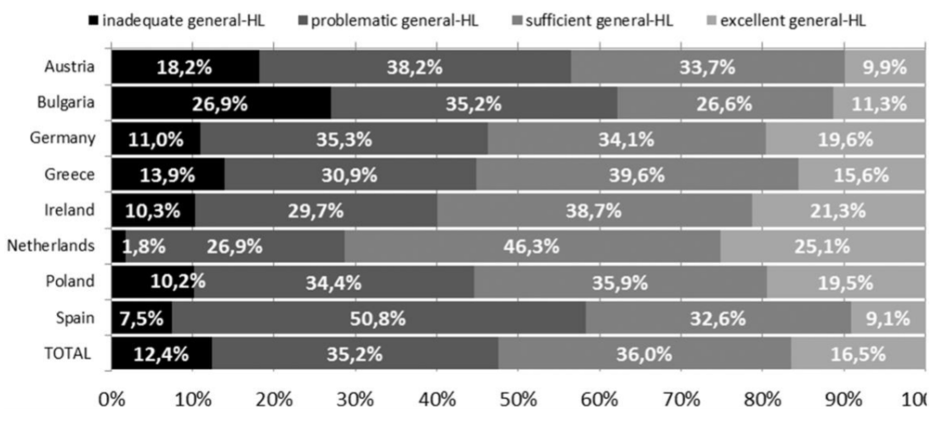
Obrázek 1 – Úroveň zdravotní gramotnosti podle zemí (Sørensen, 2015)

Modely zdravotní gramotnosti
Snaha o pochopení a uvědomění si hlavních komponent zdravotní gramotnosti vedla k vytvoření několika jejích modelů. Zdravotní gramotnost se nejčastěji rozlišuje dle Nutbeamova modelu na tři úrovně, a to funkční, interaktivní a kritickou.
Cílem funkční zdravotní gramotnosti je prohloubit znalosti lidí ohledně zdravého životního stylu a vést je k přijímání doporučovaných opatření. Díky nástrojům, jako jsou informační letáky, brožury či tradiční zdravotní výchova, dochází ke zlepšování informovanosti o zdraví, tedy také o zdraví jak jednotlivců, tak celé populace. Děje se tak například účastí na očkování či dodržování preventivních zdravotních prohlídek. Funkční zdravotní gramotnost by měla vést k ochotě přijímat předepsaná opatření.
Druhým bodem je zdravotní gramotnost interaktivní, jejímž cílem je rozvíjet samostatnost občanů a posílit tím jejich motivaci a odpovědnost při respektování odborných doporučení. Jde tedy zejména o posilování samostatnosti při rozhodování, při kterém je důležité upevňování vnitřní motivace jedince k péči o zdraví. Zdravotníci zde působí jako průvodci, jež mají za úkol vysvětlit jak možnosti a volby jedinců, tak možné přínosy i rizika těchto voleb.
Třetí úroveň, tedy kritická zdravotní gramotnost, má za cíl rozvíjet u jedinců takové schopnosti, aby byli schopni a ochotni se podílet na vytváření zdravotně příznivého sociálního prostředí. Z výše uvedeného lze pochopit, že zdravotní gramotnost je pojem velmi komplexní, který nezahrnuje pouze přístup k informacím, ale také k jejich pochopení a využití v každodenním životě. Jedinci by měli převzít podíl zodpovědnosti nejen za své vlastní zdraví, ale také za zdraví svého okolí a za vytváření zdravého životního prostředí (Čeledová a další, 2017, s. 69).
Uvedené úrovně spolu úzce souvisí, do jisté míry se také prolínají. Každá úroveň má však odlišnou míru zúčastněnosti jedinců. Zatímco funkční zdravotní gramotnost nese roli pasivní, do interaktivní úrovně již jedinec vchází jako aktivní účastník procesu. Dochází zde k tzv. „zplnomocnění“, v originálu „empoverment“, který má za cíl doslova předat možnost podílení se na rozhodování o svém zdraví, a tak aktivně ovlivňovat svůj „životní osud“.
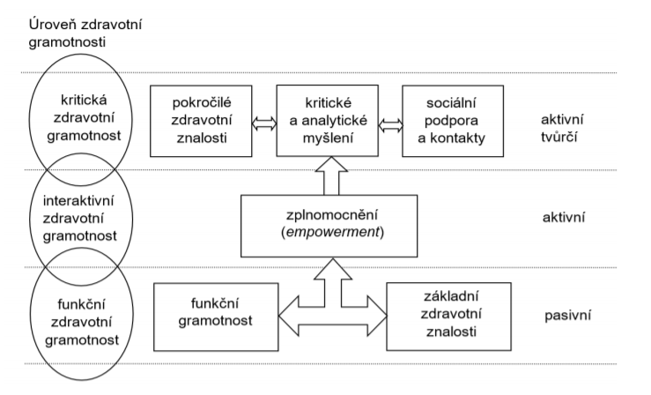
Zjednodušená struktura zdravotní gramotnosti je uvedena zde:
Obrázek 2 – základní struktura zdravotní gramotnosti (Holčík, 2009, s. 18)

Model ministerstva zdravotnictví Spojených států amerických
Druhý model je představen Ministerstvem zdravotnictví Spojených států amerických. Tento model rozděluje zdravotní informace na tři základní skupiny. První kategorie je nazvána „osobní zdravotní dimenze“, a patří do ní veškeré informace přispívající k ochraně a upevňování zdraví jedince a k jeho rozhodování ve zdravotnickém systému. Druhou kategorií je „zdravotní dimenze“, která obsahuje informace pro zdravotníky, jež se týkají kvality a hospodárnosti poskytovaných služeb. Třetí kategorie nese název „populační dimenze“ a zahrnuje informace dostupné pro širokou veřejnost. Jejím cílem je informovat populaci o způsobech, jak zlepšit své zdraví. (Holčík, 2010)
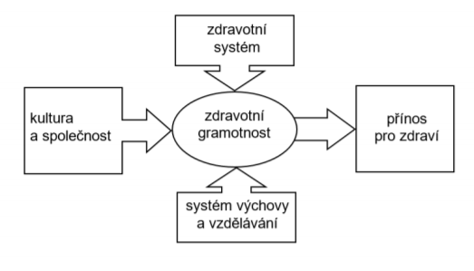
Pro úspěšný rozvoj zdravotní gramotnosti jsou důležité tři systémy, a to systém zdravotní, kultura a společnost a systém výchovy a vzdělávání. Nutné je tedy prolnutí investice do všech tří systémů. Dle Čeledové a kol. (2017) by mělo jít zejména o investice do podpory zdraví a zdravotní výchovy, kdy by peníze dále měly jít do vzdělávacích institucí pro všechny věkové kategorie.
Obrázek 3 – rozvojové systémy pro zdravotní gramotnost (Holčík, 2009, s. 19)
Obrázek 4 Rozvojové systémy pro zdravotní gramotnost
(Čeledová, a další, 2017 str. 70)
Tato problematika je dále rozepsána v kapitole Programy a opatření na podporu rozvíjení zdravotní gramotnosti.

Zvyšování zdravotní gramotnosti
Jelikož se zdravotní gramotnost jak v evropském, tak i světovém měřítku stává jednou z priorit v dalším rozvoji zdravotních systémů, je jejímu rozmachu věnována nemalá pozornost. Důsledky nízké zdravotní gramotnosti populace mohou být pro zdravotnický systém devastující, neboť nízká zdravotní gramotnost prokazatelně zvyšuje náklady na provoz zdravotnických zařízení, a naopak snižuje efektivitu medicínských aktivit. Zdravotní gramotnost je mimo jiné znakem zdravé demokratické společnosti (Čeledová a další, 2018, s. 42).
Výsledky HLS-EU se staly základem pro národní průzkumy, jako například v Německu, kde takto proběhl národní průzkum HLS-GER, a v roce 2017 vydalo Spolkové ministerstvo zdravotnictví spolu s Konferencí zemských ministerstev Prohlášení aliance pro zdravotní gramotnost. Mezi hlavní cíle tohoto dokumentu patří „posílení obecné zdravotní gramotnosti obyvatelstva pomocí vzdělávání“. Cílem je zapojení všech subjektů, jež by měly navrhnout možnosti řešení ve vztahu především ke skupinám s nízkou zdravotní gramotností. (Od prvních průzkumů k akčnímu plánu – zkoumání zdravotní gramotnosti, 2018)
V České republice proběhl výzkum na bázi HLS-EU v roce 2016, přičemž nepříznivé výsledky vedly k založení Ústavu pro zdravotní gramotnost, jenž přebral zkoumání zdravotní gramotnosti od Státního zdravotního ústavu. Průzkum určil jako nejvýznamnější faktor pro ČR věk a vzdělání. (Kučera, 2017)
Je tedy nezbytné tuto gramotnost rozvíjet ve všech možných oblastech. Zvyšování zdravotní gramotnosti, jakožto ovlivnitelné determinanty zdraví, by mělo probíhat prostřednictvím výchovy ke zdraví celoživotně. Z tohoto hlediska se hovoří o čtyřech klíčových obdobích lidského života. Prvním obdobím je dítě na počátku školní docházky (7 let), poté mladý dospělý (cca 15–25 let), dospělý člověk a poté senior (cca 65 let a výše). (Hamplová, 2019, s. 91)
Zdravotní gramotnost, stejně jako mnoho jiného, se buduje primárně v rodinném prostředí. Děti zde získávají prvotní zdravotní informace a osvojují své základní dovednosti, čímž se u nich rozvíjí první zdravotní návyky. Je však nutné upozornit na důležitost vzdělání matky společně s jejím postavením ve společnosti, čemuž se přisuzuje vliv na možnosti ovlivnění svého vlastního života, tedy také založení rodiny a výchovu a další vývoj svých potomků. Děti, které si v předškolním věku neosvojí základní hygienické návyky, se postupem času stávají znevýhodněné, neváží si samy sebe, tedy ani svého zdraví a dalšího vývoje v životě. V těchto situacích vnímá Holčík (2010) jakékoliv varování před nebezpečím drog či jiného rizikového chování jako bezpředmětné. Dítěti, které se považuje za neschopné ovlivňovat svůj vlastní osud a samo sebe si neváží, je potřeba dát více než jednotlivé informace o podpoře zdraví. Formování osobnosti dětí by mělo být orientováno mnohem šířeji. Je tedy důležité u dětí budovat celkový dobrý vztah ke vzdělání, sebeúctu, odpovědnost i radostný pocit ze sportu. Holčík (2017) v tomto ohledu přikládá stěžejní roli školám a všem vzdělávacím institucím. Na 1. národní konferenci zdravotní gramotnosti Holčík dále uvádí několik doporučení, která by mohla pozitivně ovlivnit rozvoj zdravotní gramotnosti. Mezi velmi důležité považuje zařazení problematiky zdravotní gramotnosti do vzdělávání. Některé aktivity, například opatření ke snížení užívání alkoholu, zvládání drogové závislosti či omezení kouření, dle něj nejsou doposud považovány za příspěvek pro rozvoj zdravotní gramotnosti. (Holčík, 2017)

Programy a opatření na podporu rozvíjení zdravotní gramotnosti
Jedním z velmi známých programů na podporu zdraví u dětí, resp. celkové formování jejích osobností pro jejich zdravý vývoj, je program „Zdravá škola“, resp. Škola podporující zdraví“. Základním principem tohoto programu je například snaha naučit dítě vážit si sebe a svého zdraví, učit dítě rozhodovat se a osobně nést důsledky svých rozhodnutí, což by mělo vést k samostatnosti, ale současně také k vnímání svých hranic. (Holčík, 2010)
Projekt je založen na holistickém modelu zdraví ve smyslu definice Světové zdravotnické organizace, má svou filozofii a orientuje se na systematické včlenění podpory zdraví do všech aktivit, které škola vyvíjí, a to na nejširší možné bázi. (Machová a další, 2009, s. 266)
Hamplová (2019, s. 91) považuje vzdělávání dětí ve věku do dvanácti let v oblasti výživy a tělesné aktivity za nezbytnost. V tomto ohledu je v České republice realizována celá řada komunitních projektů. Jedná se například o projekt Ovoce a zelenina do škol, či projekt Mléko do škol. Cílem takovýchto projektů je vytvořit zdravé stravovací návyky, trvale navýšit spotřebu ovoce, zeleniny, mléka a mléčných výrobků, a tím zároveň bojovat proti dětské obezitě. Projekt, kromě dotování těchto výrobků, nabízí také doprovodné vzdělávání žáků, například návštěvy sadů či jiných zemědělských podniků apod. (RVP G, 2007)
Čeledová a kol. (2017) zmiňuje zejména oblast měst, kde je důležitým nástrojem program WHO „Zdravá města“, poté organizace a pracoviště, přičemž by zvyšování zdravotní gramotnosti zaměstnanců mělo být součástí plánu všech organizací s tím, jak roste odpovědnost zaměstnavatelů za zdravé pracovní podmínky, tedy do určité míry také za zdraví svých zaměstnanců. Další oblastí jsou vzdělávací instituce, neboť základy zdravotní gramotnosti se pokládají již v dětství. Zde je k dispozici například program WHO „Zdraví podporující škola“, jenž je považován za cenný nástroj pro zvýšení zdravotní gramotnosti. Obchody, respektive informace podávané v nich, jsou rovněž velmi důležité. Mělo by být žádoucí usnadnit zákazníkům všechny potřebné informace, které je navedou ke správnému životnímu stylu.
Dalším bodem jsou nepochybně zdravotnická zařízení, kde je možné využít programu „Nemocnice podporující zdraví“, a poslední velkou kapitolou jsou sociální média a komunikace. Vzhledem k přehršli informací, jež může v dnešní době člověk na sociálních sítích najít, by měla být důležitá především jejich kvalita a další návaznost. Zdravotní informace by měly být umístěny na stránky, které dnešní populace navštěvuje jak přes své počítače, tak i chytré telefony. Právě ty mohou do dnešní zdravotní péče přinést novou kvalitu a mohou také přispět k okamžité dostupnosti zdravotnických služeb či dalších potřebných informací. Média přináší své kladné i záporné stránky. Měly by tedy být zřízeny věrohodné zdroje informací, které by měly být sledovány a včasně revidovány dle potřeb uživatelů. (Čeledová a další, 2017, s. 73)
Zdraví 2020
Program Zdraví 2020 (národní strategie ochrany a podpory zdraví a prevenci nemocí) má své kořeny v programu WHO – Zdraví 2020, které bylo schváleno v září 2012 a navazuje na hodnoty programu WHO – Health for all („zdraví pro všechny“). Program Zdraví 2020 je adaptabilním strategickým rámcem, přičemž bere na vědomí pohlaví, věk či sociální zázemí lidí. (Zdraví 2020, s. 11) Tato národní strategie navazuje na program Zdraví 21 (Dlouhodobý program zlepšování zdravotního stavu obyvatelstva ČR), tedy Zdraví pro všechny v 21. století. Číslo 21 odpovídá, kromě století, ve kterém je uskutečněn, také počtu cílů. Tento program je založen na pěti principech, a to principu spravedlnosti, solidarity, trvalé udržitelnosti, vlastní účasti a etické volby, přičemž všeobecným cílem tohoto programu je „dosažení plného zdravotního potenciálu pro všechny, a to ochranou lidského zdraví během celého života“ (Čeledová, 2010, s. 90).
Při tvorbě Zdraví 2020 byly využity zkušenosti a doporučení mimo jiné ze „Zprávy o hodnocení plnění jednotlivých cílů dokumentu Zdraví 21 od roku 2003 do roku 2012“ (Zdraví 2020, s. 11)
V rámci Programu Zdraví 2020 vláda ČR schválila třináct akčních plánů, kde 12. akčním plánem je právě plán pro rozvoj zdravotní gramotnosti. Tento dokument obsahuje šest základních oblastí rozvoje zdravotní gramotnosti, které se staly námětem pro přípravu jednotlivých projektů:
- Strategie soustavného rozvoje zdravotní gramotnosti (příprava strategického dokumentu Národního plánu rozvoje zdravotní gramotnosti).
  - Výsledkem je dokument: Národní plán rozvoje zdravotní gramotnosti a zvýšení úrovně zdravotní gramotnosti v měřitelných jednotkách za pomoci mezinárodně srovnatelné evropské metodiky.
- Informační a komunikační podpora procesu zvyšování zdravotní gramotnosti (kvalita a dostupnost, portál zdravotní gramotnosti).
- Projekty orientované na oblast výchovy a vzdělávání (školy, školská zařízení, celoživotní vzdělávání, pedagogičtí pracovníci).
  - Název: Zvyšování zdravotního uvědomění a gramotnosti adolescentů s pomocí lékařů primární péče – Cílem je zvýšení zdravotní gramotnosti adolescentů s využitím lékařů primární péče
  - Název: Průběžné vzdělávání pedagogických pracovníků v rámci všech úrovní vzdělání
  - Název: Vytvoření a realizace motivačního programu „Zvýšení sdílené odpovědnosti za zdraví ve vztahu k rizikovým faktorům životního stylu“
- Monitoring zdravotní gramotnosti v populaci České republiky
- Zvýšení relevance a správnosti zdravotních informací v mediích a medializace Zdraví 2020
  - Cílem je zlepšit zdravotní gramotnost novinářů, aby se zamezilo šíření nebezpečných a neověřených informací
- Komunitní projekty např. Zdravé město, Škola podporující zdraví, Podnik podporující zdraví, Nemocnice podporující zdraví, příklady dobré praxe. (Ministerstvo zdravotnictví ČR, 2015)

Zdraví 2030
Strategický rámec rozvoje péče o zdraví v České republice do roku 2030 byl schválen vládou ČR v roce 2019. Jeho zastřešujícím cílem pro oblast zdravotnictví je „zdraví všech skupin obyvatel se zlepšuje “Tohoto zastřešujícího cíle by mělo být dosaženo prostřednictvím uskutečnění specifických cílů. Mezi ty řadíme zvyšování délky života ve zdraví u všech skupin obyvatel ČR, snižování vlivů způsobující nerovnosti v oblasti zdraví, stabilizaci systému veřejného zdravotnictví a rozvoj jeho profesní struktury, snižování věkového průměru lékařského personálu a lepší hodnocení všech pracovníků ve zdravotnictví, podporu zdravého životního stylu prostřednictvím vyšších veřejných výdajů s důrazem na primární prevenci nemocí a podporu zdraví v průběhu celého života, snižování konzumace návykových látek či celkové zlepšení kvality životního prostředí. (Zdraví 2030, s. 8)
Jak již bylo zmíněno dříve (viz. kap. 2.2 podpora zdraví), vzhledem k vyhlášení pandemie COVID-19 byl tento dokument aktualizován, aby byl kladen větší důraz na oblast ochrany a podpory veřejného zdraví. Dokument apeluje na nezbytnost vytvoření funkčního systému, který bude schopen pružně reagovat na případné hrozby pro veřejné zdraví.

Výchova ke zdraví
Výchova ke zdraví je jednou z nedílných součástí zvyšování zdravotní gramotnosti jednotlivců, ale také komunit i celé populace všech věkových, sociálních či etnických kategorií. Zabývá se právě motivováním jednotlivců ke zdravému životnímu stylu, ke změnám jednání i chování prostřednictvím vzdělávání, které podporuje vědomosti, dovednosti i návyky. V rámci takovýchto intervencí rozlišujeme tři druhy.
Individuální intervence
Do kategorie individuální intervence patří zejména poradenství v oblasti podpory zdraví zaměřující se především na jednotlivce. Za cíl je snížit či úplně odstranit zdravotní rizika a podpořit správný životní styl. Díky intervenci samotné dochází k přesnému zacílení konkrétních zdravotních rizik určité osoby, např. nadváha, stres atd. Za nevýhodu je poté považována časová a personální náročnost.
Skupinová intervence
Druhou možností je skupinová intervence, jež je zaměřena například na školní třídy, rodiny, minoritní skupiny a jiné. Takováto intervence vychází z předpokladu, že je celá skupina vystavena stejným vlivům či zdravotním rizikům, a proto je možné použít shodné strategie. Jedná se o efektivní nástroj, při kterém lze využít skupinovou dynamiku, která zahrnuje vzájemnou podporu členů, jejich soutěživost apod.
Komunitní a plošná intervence
Třetí kategorií jsou komunitní a plošné intervence, které se zaměřují na celé populační skupiny. Tyto intervence vychází z analýzy zdravotního stavu obyvatelstva a zaměřují se tedy na taková zdravotní rizika, jež byla na daném území zjištěna (Hamplová, 2019 stránky 92-93).
V rámci podpory zdravotní výchovy v České republice byl do kurikula implementován předmět Výchova ke zdraví, jenž je prolínán vzděláváním od preprimárního až po mimoškolní. Od vzdělávání v oblasti zdraví se očekává, že napomůže k vytváření takové osobnosti žáka, která sama ovlivňuje své zdraví, a bude jej cíleně chránit či bude schopen zachránit zdraví jiných. Jedná se právě o takový typ výchovy, který vede osobnost ke zdravému způsobu života. K tomu, aby byla výchova tohoto druhu úspěšná, jsou zapotřebí vhodné podmínky, které byly na konferenci „Antropologicko-psychologicko-sociální aspekty podpory zdraví a výchovy ke zdraví“ v roce 2012 shrnuty do tzv. vzdělávacího trojúhelníku – žák a jeho osobnost, organizační a programový model zdravotního vzdělávání uplatněný ve škole a didakticko-výchovná práce učitele. Tyto tři vrcholy se týkají vzdělávací praxe, která má v oblasti zdravotního vzdělávání základ především v pedagogice zdraví. Pedagogika zdraví prozatím není ve vědeckém pedagogickém prostoru přesně vymezena, lze však říct, že se jedná o vzdělávací teorii, jež se dostává do života a zdraví člověka. (Fedyn, a další, 2013 str. 69)
Cílem výchovy ke zdraví v rámci vzdělávání je pomoci žákům rozvíjet klíčové kompetence mající význam pro zdravý život ve všech třech oblastech – tělesné, duševní i sociální. Žáci si zde upevňují své návyky (hygienické, stravovací, pracovní aj.), rozvíjejí dovednost odmítat látky, které pro ně mohou být škodlivé a učí se rozhodovat ve prospěch svého zdraví. (Machová a další, 2015)

Měření zdravotní gramotnosti
Spolehlivé měření nese bezpochyby významné informace pro zdraví celé populace. Díky různým definicím a pojetím celé podstaty zdravotní gramotnosti vzniká také celá škála jejího měření.
Ve zdravotnictví (ve Spojených státech amerických) se používá metoda zvaná TOFHLA (The Test of Functional Health Literacy in Adults). Tento test je k dispozici v angličtině či španělštině a funguje na principu předání zdravotnických informací či instrukcí pacientovi (příprava na vyšetření). Pacient poté odpovídá na otázky ohledně jeho pochopení daných instrukcí. Test dělí pacienty na tři kategorie – nízká, hraniční a dostatečná zdravotní gramotnost. (WHO, 2013, s. 17). Baker (2006) však k této metodě vyjádřil nesouhlas, neboť se jedná o měření pouze určitých oblastí za domněnky jejich důležitosti pro určení celkové kapacity jedince.
Druhým známým nástrojem je REALM (Real Estimate of Adult Literacy in Medicine). Tento test je rychlým odhadem gramotnosti dospělých osob v medicíně a jeho cílem je přečíst a vyslovit 66 pojmů týkajících se zdravotního systému.
Další možností je měření „the Health Activity Literacy Scale“ (HALS), které je již obsáhlejší a obsahuje různé kompetence spojené se zdravím v pěti částech. Propagace zdraví, ochrana zdraví, prevence, zdravotní péče a udržování zdraví a orientace v systémech. Důležitým bodem měření zdravotní gramotnosti je také znalost cílové skupiny. Pro každou věkovou skupinu je tedy podstatné vyhodnotit správné nástroje pro měření, i když jádro zůstane stejné. Dalším nástrojem je HLS-EU-Q (The European Health Literacy Survey Questionnaire), evropský dotazník zdravotní gramotnosti, který byl vyvinut pro porovnání zdravotní gramotnosti mezi populacemi vybraných zemí Evropy. (Nutbeam, 2008).

Zdravotní gramotnost a vzdělávání z pohledu rámcových vzdělávacích programů
Vzdělávací systém, či škola jako taková, hraje zásadní roli v rozšiřování zdravotní gramotnosti mezi dětmi, přičemž zvyšování zdravotní gramotnosti již od mladého věku může vést k celkovému zdravějšímu vývoji dětí i jejich dalšímu prožití dospělého života. Studie determinant zdravotní gramotnosti u starších dospělých uznaly za nejdůležitější bod pro zlepšení zdravotní gramotnosti právě formální i neformální typ celoživotní vzdělávání. (WHO, 2013, s. 36). Takovéto vzdělávání by tedy mělo začít již v útlém věku a prostupovat napříč celým životem jedince. Právě rámcové vzdělávací programy mají za cíl rozvíjení životně důležitých dovedností a poté schopnost žáků tyto kompetence použít v daných situacích (Marádová, 2008).
Jak již však bylo zmíněno dříve, vzdělávání ke zdraví je velmi složitý pojem a nemělo by se tedy jednat pouze o problematiku jednoho resortu, avšak o meziresortní spolupráci mezi školstvím, zdravotnictvím a v neposlední řadě s celou populací.
Předškolní vzdělávání
Již v Rámcovém vzdělávacím programu pro předškolní vzdělávání jsou zmíněny body, které se týkají výchovy ke zdraví. Jednou z vzdělávacích oblastí je zde zmíněna například oblast Dítě a jeho tělo, kdy je zde jako jeden z dílčích cílů uvedeno právě „vytváření zdravých životních návyků a postojů jako základů zdravého životního stylu.“ (MŠMT, 2018, s. 15). Mezi očekávané výstupy pak patří například věku úměrné znalosti způsobu ochrany zdraví a budování představy o tom, co je pro naše zdraví prospěšné či neprospěšné. RVP pro předškolní vzdělávání tedy představuje předstupeň pro navazující RVP pro základní vzdělávání, kde je výchova ke zdraví zařazena již přímo jako vzdělávací obor.
Základní vzdělávání
V Rámcovém vzdělávacím programu pro základní vzdělávání (RVP ZV) je poté rozvíjení zdravotní gramotnosti zakotveno již v širším pojetí. Mezi cíli základního vzdělávání se objevuje například motivace žáků pro celoživotní učení či podněcování k logickému uvažování, tedy také pro vzdělávání v oblasti zdravotní gramotnosti. Dále mezi základní cíl patří učení žáků aktivně rozvíjet a chránit své zdraví, a být za něj odpovědný. Znamená to tedy, že se výchova ke zdraví netýká pouze jednoho vyučujícího, resp. jednoho oboru, ale o zdraví a jeho podpoře a ochraně je potřeba pracovat na úrovni celé školy. Marádová (2008) upozorňuje na velmi důležitou podmínku úspěchu, a to nutnost pochopení tohoto společného cíle všemi zaměstnanci školy, neboť pro dosažení výsledků je potřeba spolupráce všech pedagogických pracovníků vytvářejících vzdělávací program. Tito pedagogové potřebují najít vhodné strategie implementace zdraví do školního kurikula, aby byla reálná šance na úspěch.
Mezi jednu z devíti vzdělávacích oblastí patří oblast Člověk a zdraví, která by měla rozvíjet pozitivní ovlivňování zdraví, jež se žáci učí využívat a aplikovat do svého života. Tato výchova je realizována ve vzdělávacích oborech Výchova ke zdraví a poté Tělesná výchova (MŠMT, 2017). Výchova ke zdraví je určena pro samostatný předmět, popřípadě je ho možné integrovat do jiného vzdělávacího oboru. Marádová (2008) ale minimální doporučenou hodinovou dotaci, která je určena na dvě hodiny v průběhu čtyř let, shledává za zcela nedostatečnou k vytvoření prostoru odpovídajícímu požadavkům kurikula. Předpokládá se, vzhledem ke skutečnosti, že je zdraví součástí průřezových témat, že úsilí pro zapojení otázky zdraví vynaloží učitelé všech předmětů. Mužíková (2007) konstatuje na základě předešlého mapování neuspokojivá zjištění. Ředitelé škol často podceňují tuto vzdělávací oblast a nepociťují nutnost zajištění výuky odborně i metodicky erudovanými pedagogickými pracovníky.
Vzdělávání na gymnáziích
Vzdělávání ke zdraví je v rámci gymnazijního vzdělávání zakotveno v RVP pro gymnázia ve vzdělávací oblasti Člověk a zdraví, a poté je zachyceno přímo vzdělávacím oborem Výchova ke zdraví. Tento obor svými výstupy přímo navazuje na stejnojmennou oblast ze základního vzdělávání. Zatímco základní vzdělávání mělo za cíl utvářet vztah ke zdraví, gymnazijní vzdělávání se snaží podpořit schopnost aktivní podpory a ochrany zdraví v rámci širší komunity. Apel je zde kladen převážně na aplikaci znalostí. Cílem této vzdělávací oblasti je poté rozšiřování klíčových kompetencí a přebírání vlastní zodpovědnosti za zdraví.
Zatímco učivo na základních školách je zaměřováno převážně období puberty, převážně korespondující obsah je pro žáky gymnázií však zaměřen na období adolescence. Vzdělávací obsah se stejně jako u základního vzdělávání dělí na pět základních oblastí, přičemž jediný rozdíl nastává u oblasti „osobní a sociální rozvoj“, který je nahrazen ochranou člověka za mimořádných událostí. (RVP G, 2007)

Kompetence učitele v oblasti zdravotní gramotnosti
Učitel je osoba, která tráví s dítětem zhruba jednu třetinu dne, nepočítáme-li období, kdy dítě spí. Dá se tedy usoudit, že bude mít také, hned po rodičích, poměrně velkou možnost žáka pozitivně ovlivnit v jeho smýšlení. Jedním z velmi důležitých nástrojů výchovy je osobní příklad ze strany učitele. Základem pro správné vzdělávání v oblasti zdraví by tedy měla být samotná vysoká míra zdravotní gramotnosti a odpovědnosti za své zdraví u vyučujícího. Pedagog by si měl vážit svého zdraví i sebe sama, měl by jít žákům příkladem, vážit si svého vzdělání a dle svých možností jej rozšiřovat a v neposlední řadě by se měl o děti, i jejich zdraví zajímat. Holčík (2010) však také upozorňuje na zvyšující se nezvladatelnost a rostoucí agresivitu u žáků, kdy je pro učitele o to těžší vyvolat u žáka zájem, rozvíjet jejich schopnosti či posilovat samostatnost.
Jelikož je jedním z cílů základního vzdělávání „učit žáky aktivně rozvíjet a chránit fyzické, duševní a sociální zdraví a být za ně odpovědný „(RVP ZV, 2017), nehledě na studovaný obor, všichni budoucí učitelé by měli dle doporučení různých autorů (Mužík, 2014; Marádová, 2016, aj.) absolvovat v rámci své učitelské přípravy předměty vztahující se k rozvoji zdravotní gramotnosti. Toto doporučení Hřivnová (2014) doplňuje a podporuje skutečností, že v rámci sekundárního vzdělávání žáci absolvují vzdělávací obor Výchova ke zdraví, který však v praxi často není vyučován aprobovaným učitelem, a je tedy nezbytné, aby byl v této oblasti edukován každý pedagog.
Získávání kompetencí v oblasti zdravotní gramotnosti je naplňována v rámci studia budoucích učitelů na pedagogických fakultách ve studijním oboru „výchova ke zdraví“. Ostatní obory se k tomuto tématu dostávají v rámci pedagogicko-psychologické přípravy. Musíme však konstatovat, že odborná znalost této problematiky tvoří základní bázi pro další kompetence a je tedy klíčová. Bez odborných znalostí z oboru „výchova ke zdraví“ není učitel plně kompetentní k výuce tohoto předmětu.
Pro další rozbor jsme si vybrali rozdělení kompetencí dle Průchy, Walterové a Mareše (2013) Tito autoři popisují kompetence učitele jako „Soubor vědomostí, dovedností, postojů a hodnot důležitých pro výkon učitelské profese“. Mezi tyto kompetence patří:
- Kompetence pedagogické a didaktické
- Oborově předmětové
- Diagnostické a informační
- Sociální, psychosociální a komunikační
- Manažerské a normativní
- Profesně a osobnostně kultivující

Učitel výchovy ke zdraví by tedy měl disponovat oborovou kompetencí, která hovoří o znalosti svého oboru. Učitel by tedy sám měl být zdravotně gramotný, měl by vyhledávat informace o možnostech zlepšování svého zdraví, o aktualitách v oblasti zdraví atd. a tyto informace by poté měl umět předávat svým žákům.
Mezi další kompetence, které musí jít ruku v ruce patří například kompetence sociální a prosociální či intervenční, které prochází celým procesem výuky zdravotní výchovy.
Učitel by zajisté měl dodržovat základy psychohygieny, dbát na individuální potřeby jednotlivých žáků, brát každého žáka jako individualitu a dle toho volit takové metody a formy výuky, které budou zdraví podporující. Výše zmíněné můžeme dle zařadit mezi kompetence didaktické, psychodidaktické či obecně pedagogické.
V rámci kompetencí diagnostických a informačních by učitel měl být schopen identifikovat mezi žáky výskyt sociálně patologických jevů. Toto dále napomůže pro udržování zdravého pozitivního klimatu nejen třídy, ale celé školy.
Výše zmíněné kompetence jsou navzájem propojeny a nelze je tedy jednoznačně oddělit. Pokud však učitel disponuje těmito kompetencemi, dokáže směřovat celý vzdělávací proces tak, aby se žák cítil ve škole bezpečně, byl vnímán jako individualita a mohl se tak beze strachu rozvíjet.

METODIKA PRÁCE
V této kapitole se budeme zabývat kvantitativním výzkumem, který proběhl formou distribuce standardizovaného dotazníku. Hlavním cílem výzkumu bylo zjištění úrovně zdravotní gramotnosti budoucích pedagogů na pedagogických fakultách v rámci České republiky, přičemž dále se práce zabývá pohledem budoucích učitelů na zdravotní gramotnost a její předávání studentům. Metodika této práce je založena na kvantitativním výzkumném šetření.

Charakteristika zkoumaného souboru
Zkoumaný soubor tvořili budoucí učitelé, tedy studenti vysokých škol pedagogických, či jejich absolventi, kteří ještě nezapočali svou pedagogickou praxi. Celkem se výzkumného šetření účastnilo 97 osob. Vzorek tvořilo 80 žen, což představovalo 82,5 % a 17 mužů, což bylo 17,5 % celého vzorku. Vzhledem k situaci ohledně pandemie Covid-19 nebylo možné realizovat výzkum prezenčně na vysokých školách, výzkumný vzorek je tedy menší, než bylo předpokládáno.
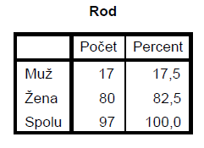
Tabulka 1 – rozložení vzorku dle pohlaví

Graf 1 – rozložení vzorku dle pohlaví

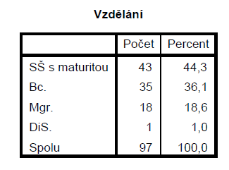
Tabulka 2 - Složení vzorku podle nejvyššího dosaženého vzdělání
Graf 2 - Složení vzorku podle nejvyššího dosaženého vzdělání

Nejpočetnější skupinou ve vzorku z hlediska vzdělání byli respondenti, kteří mají ukončené středoškolské vzdělání s maturitou, kteří tvořili 44,3 % vzorku. Naopak nejméně početnou skupinou byli respondenti, kteří mají Dis. vzdělání, a ti tvořili pouze 1 % vzorku.

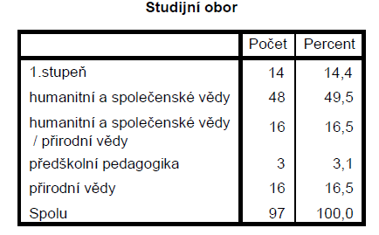
Tabulka 3 - Složení podle studijního oboru
Graf 3 – Složení dle studijního oboru

Z důvodu zpracování statistické analýzy bylo zapotřebí vzorek rozdělit do skupin, dle svého studijního oboru. Bylo zvoleno rozdělení na předškolní pedagogiku, učitelství 1. stupně, dále dle vzdělávacích oborů na obory humanitní a společensko-vědné a obory přírodovědné. Poslední kategorii tvoří respondenti, kteří měli své obory v kombinaci (humanitní a společensko-vědné / přírodovědné). Nejpočetnější skupinou ve vzorku z hlediska studijního oboru byli respondenti, kteří studují humanitní nebo společensko-vědní obory.
Ti tvořili 49,5 % vzorku. Naopak nejméně početnou skupinou byli respondenti studující předškolní pedagogiku, kteří tvořili pouze 3,1 % vzorku.
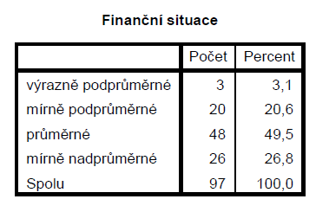
Tabulka 4 - Složení vzorku podle finanční situace

Graf 4 - Složení vzorku podle finanční situace

Nejpočetnější skupinou ve vzorku z hlediska finanční situace byli respondenti, kteří hodnotí svou finanční situaci jako průměrnou, a ti tvořili 49,5 % vzorku. Naopak nejméně početnou skupinou byli respondenti, kteří hodnotí svou finanční situaci jako výrazně podprůměrnou, a ti tvořili pouze 3,1 % vzorku.
Graf 5 - Složení vzorku dle bytové situace
Nejpočetnější skupina vzorku uvedla, že domácnost sdílí s partnerem či spolubydlícím. Tato skupina zahrnovala 55 respondentů, přičemž se jednalo o 11 mužů a 44 žen. S rodiči sdílí domácnost 39 respondentů, z toho 34 žen a 5 mužů. Zbytek, tedy tři respondenti bydlí sami. Jedná se o dvě ženy a jednoho muže.
Graf 6 - Zdravotnické vzdělání či práce ve zdravotnictví u zkoumaného vzorku

Většina respondentů (86,6 %) nemá žádné zdravotnické vzdělání a nepracovala ve zdravotnictví a naopak 13,4 % respondentů tohoto výzkumu má zdravotnické vzdělání či pracovalo ve zdravotnictví.

Graf 7 - Zdravotní stav respondentů

Graf 7 popisuje názor respondentů na svůj vlastní zdravotní stav, přičemž 54,6 % respondentů považuje svůj zdravotní stav za dobrý, 33 % dokonce za velmi dobrý, dohromady tedy kladně hodnotí svůj zdravotní stav 87,6 % respondentů. Jako uspokojivé hodnotí své zdraví 11,3 % respondentů a 10,3 % respondentů hodnotí svůj zdravotní stav jako špatný. Žádný respondent nehodnotí svůj zdravotní stav jako velmi špatný.
Graf 8 - Užívání tabákových výrobků

V otázce užívání tabákových výrobků je největší část respondentů nekuřáků (69 %) a pouze 7,2 % je kuřáků. Za příležitostné kuřáky se považuje 21,6 % respondentů a 2 % respondentů jsou bývalí kuřáci.
Graf 9 - Konzumace alkoholu (více než 2 sklenice při jedné příležitosti)

Respondenti nejčastěji konzumují alkohol velmi zřídka (36,1 %), druhou nejčastější odpovědí je jednou měsíčně (25,8 %), 18,5 % respondentů odpovědělo, že konzumuje alkohol jednou týdně, dále 10,3 % konzumuje alkohol několikrát týdně a 9,3 % respondentů se považuje za abstinenta.

Graf 10 - Četnost sportovních aktivit (více než 30 minut)

V otázce sportování se nejčastěji objevila odpověď, že respondenti jsou zvyklí sportovat několikrát týdně (37 respondentů), druhou nejčastější odpovědí bylo jednou za týden (20 respondentů), třetí nejčastější odpovědí možnost, že respondenti sportují denně.
V návaznosti na tato data poté pouze 15 respondentů odpovědělo, že pandemie Covid-19 neovlivnila jejich sportovní návyky. Naopak 34 respondentů odpovědělo, že se jejich sportovní aktivita výrazně omezila, 30 respondentů svou aktivitu mírně omezilo, 11 respondentů odpovědělo, že se jejich sportovní aktivita mírně zvýšila, 5 respondentů svou aktivitu výrazně zvýšilo.

Organizace výzkumu
Výzkum byl realizován pomocí elektronických dotazníků, které byly zaslány studentům pedagogických fakult v rámci České republiky. Respondenti byli obeznámeni s tím, že je jejich účast na výzkumu dobrovolná a výsledky jsou zcela anonymní. Respondent byl vždy obeznámen s realizovaným výzkumem a o podmínkách jeho konání. Na začátku výzkumného dotazníku byl respondentům vysvětlen účel výzkumného šetření, jeho dobrovolnost, anonymita, údaje výzkumníka i podklady, ze kterých bylo v rámci výzkumu čerpáno.

Charakteristika výzkumného nástroje
K realizaci výzkumu byl použit standardizovaný dotazník autorky Deborah Chinn a kol., patřící pod King’s College London. Dotazník nese název AAHLS (All Aspects of Health Hiteracy Scale) a jeho cílem je měření všech aspektů zdravotní gramotnosti (funkční, komunikační i kritické). Dotazník se skládá ze čtrnácti otázek, které byly zaměřeny převážně na dovednosti v používání písemných informací o zdraví, komunikaci s poskytovateli zdravotní péče, zacházení se zdravotnickými informacemi a hodnocení samostatné autonomie jednotlivců v oblasti zdraví. Dotazník byl přeložen a použit ve více než šesti dalších zemích. (Čína, Turecko, Thajsko, Itálie, Indie atd.) (Chinn, 2012)
Dotazník byl dále pro účely tohoto výzkumu upraven a byly zde přidány základní demografické otázky pro lepší charakteristiku výzkumného celku, stejně jako otázky týkající se zdraví a zdravotní gramotnosti v návaznosti na cíle a hypotézy tohoto výzkumu.
Dotazník je rozdělen do několika částí, na otázky týkající se základních demografických údajů, poté otázky týkající se zdravotní gramotnosti účastníků a poslední část se zabývá otázkami edukace v otázce zdraví. Otázek je celkem 28. Dotazník zahrnuje otevřené i uzavřené otázky týkající se zdravotní péče, prevence nemocí a oblasti podpory zdraví. Otázky jsou převážně ve formě Likertovy škály, respondenti tedy hodnotí svůj názor dle přiložené škály. U dalších otázek respondenti rozhodují, do jak velké míry souhlasí s následujícím tvrzením. Otevřené otázky se týkají převážně možností zapojení zdravotní gramotnosti do budoucí výuky či toho, jakým způsobem probíhala edukace ke zdravotní gramotnosti účastníků v minulosti. I když tyto otázky nebyly statisticky významné pro vyřešení výzkumných hypotéz, autorce této práce i případným dalším výzkumníkům daly věcné znalosti a možnosti pro další výzkum.

Popis zpracování hypotéz
Dotazník byl v online formě rozposlán přes sociální sítě ke studentům pedagogických fakult v rámci České republiky. Což bylo autorem vyhodnoceno jako pravděpodobný nejúčinnější způsob hledání respondentů vzhledem k uzavření univerzit vzhledem k pandemii Covid-19. Ke zpracování výsledných dat bylo použito 97 dotazníků. Tyto data byly převedeny do programu MS Excel. Na statistickou analýzu, vzhledem ke stanoveným hypotézám a povaze dat, jsme použili Shapiro-Wilk test normality, test one way Anova a Chi-kvadrát test rozložení dat. Každý z těchto testů jsme použili při jednotlivých hypotézách v souladu s povahou konkrétních dat objevujících se v dané hypotéze. Statistickou analýzu jsme prováděli v programu SPSS 22.

VÝSLEDKY
Otázka 7.1 – Jsem schopen / schopna vysvětlit, co znamená pojem zdravotní gramotnosti

Z grafu lze vyčíst, že s výše zmíněným tvrzením „Jsem schopen / schopna vysvětlit, co znamená pojem zdravotní gramotnost“ naprosto souhlasí pouze 11 respondentů,
což dělá 11,3 %. S tvrzením spíše souhlasí největší část respondentů, tedy 59 dotázaných, což dělá 60,8 % z celku. Lze tedy tvrdit, že 70 z dotázaných respondentů do jisté míry souhlasí s daným výrokem, což dělá 72,2 % z celkově dotázaných. S výše uvedeným tvrzením spíše nesouhlasí 25 respondentů, tedy 25,8 % a naprosto nesouhlasí 2 respondenti, tedy 2,1 %.
Otázka 7.2 - V rámci mého studia na VŠ jsem byl/a edukován/a v rámci zdravotní gramotnosti

Ve výše zmíněné otázce kladně odpovědělo celkem 33 respondentů, což dělá 34 % z celku. Odpověď naprosto souhlasím zvolilo 7 respondentů, což dělá 7,2 %. S výše zmíněným výrokem spíše souhlasí 26 respondentů, tedy 26,8 %. Naopak spíše nesouhlasí 35 respondentů, tedy 36,1 % a naprosto nesouhlasí 28 respondentů, tedy 28,9 % z celku. Jeden respondent zvolil odpověď nelze určit.
Otázka 7.3 - Dokážu zapojit výuku zdravotní gramotnosti do výuky v rámci mé studované aprobace

Na otázku, zda respondenti dokážou zapojit výuku zdravotní gramotnosti do předmětů svých aprobací odpovědělo kladně celkem 64 respondentů. Z celku to tedy dělá 66 %. Z toho naprosto souhlasí 14,5 % a spíše souhlasí 51,5 % respondentů. Negativně na tuto otázku odpovědělo celkem 33 respondentů, což dělá 34 % z celku. Spíše nesouhlasí 28,9 % respondentů a naprosto nesouhlasí 5,2 %.

Otázka 7.4 - Myslím si, že je důležité v rámci svého budoucího povolání předávat svým
žákům / studentům informace o zdravotní gramotnosti

Na otázku, zda je důležité předávat studentům informace o zdraví odpovědělo 50 respondentů odpovědí naprosto souhlasím. Z celku to tedy dělá 51,5 %. Spíše souhlasí 42 respondentů, což je 43,3 %. Zbytek respondentů, tedy 5 z celku odpovědělo „spíše nesouhlasím“. Z celku to tedy dělá 5,2 %. Celkově tedy kladně odpovědělo 92 respondentů, což je 94,8 %.

Otázky týkající se úrovně zdravotní gramotnosti respondentů
Otázka 7.5 - Jsem schopen/schopna vyhledat profesionální pomoc v případě potřeby

Na otázku 7.5 odpovědělo kladně 92 respondentů, což je 94,8 % z celku. Odpověď „naprosto souhlasím“ poté volilo 51,5 %, odpověď „spíše souhlasím“ volilo 43,3 % z celku. Naopak záporně odpovědělo celkově pouze 5 respondentů, což dělá 5,2 % z celku.
Otázka 7.6 - Vím, co dělat v případě nutnosti poskytnutí první pomoci

Otázku, zda respondenti ví, co dělat v případě nutnosti poskytnutí první pomoci odpovědělo kladně 92 respondentů, což je 94,8 %. S tvrzením naprosto souhlasí 35,1 %, spíše souhlasí 59,8 %, spíše nesouhlasí 4,1 % a naprosto nesouhlasí 1 % respondentů.

Otázka 8 - Rozhodněte, která z následujících možností nejvíce odpovídá následujícím tvrzením
Otázka 8.1 - Při poskytování informací k přečtení od mého lékaře, všeobecné sestry či jiného zdravotníka potřebuji někoho na pomoc pro dovysvětlení

Na tvrzení 8.1 odpovědělo často 9,3 % respondentů, odpověď „někdy“ zvolilo 30,9 % respondentů, „zřídka“ odpověděla největší část respondentů, což dělá 54,6 % respondentů. Odpověď „nikdy“ poté zvolilo 5,2 % respondentů.
Otázka 8.2 - Pokud potřebuji poradit, dokážu si snadno najít někoho, kdo mi pomůže.
Na tvrzení „pokud potřebuji poradit, dokážu si snadno najít někoho, kdo mi pomůže“ odpovědělo 51,5 % respondentů odpovědí „vždy“. Dále 40,2 % odpovědělo „často“, odpověď „někdy“ zvolilo 6,2 % a odpověď „zřídka“ zvolilo 2,1 % respondentů.

Otázka 8.3 - Při vyplňování oficiálních zdravotních dokumentů potřebuji pomoc.

Pomoc při vyplňování oficiálních zdravotních dokumentů potřebuje vždy pouhé 1 % respondentů. „Často“ potřebuje pomoc 9,3 % respondentů, odpověď „někdy“ zvolilo 26,8 % respondentů, zřídka potřebuje pomoc největší část respondentů, tedy 47,4 % respondentů a nakonec odpověď „nikdy“ zvolilo 15,5 % respondentů.
Otázka 8.4 - Při rozhovoru s lékařem nebo všeobecnou sestrou jsem schopen/na poskytnout všechny potřebné informace pro to, aby mi mohli pomoci.

Všechny potřebné informace zdravotnickému personálu je schopno vždy poskytnout 53,6 % respondentů, což je nejpočetnější skupina této otázky. Druhou nejpočetnější odpovědí byla odpověď „často“, která se skládá z 42,3 % respondentů. Odpověď „někdy“ zvolilo 4,1 % respondentů. Žádný z respondentů nezvolil odpověď „zřídka“ ani „nikdy“.
Otázka 8.5 - Při rozhovoru s lékařem či všeobecnou sestrou se zeptám na vše, na co se chci či potřebuji zeptat.

Zda se respondenti při rozhovoru se zdravotnickým personálem zeptají na vše potřebné, vybralo 39,2 % respondentů odpověď „vždy“. 43,3 % respondentů vybralo odpověď „často“, poté 14,4 % respondentů vybralo odpověď „někdy“, odpověď „zřídka“ vybralo 2,1 % a „nikdy“ odpovědělo 1 % respondentů.

Otázka 8.6 - Při rozhovoru se zdravotníkem se ujistím, že mi vysvětlil vše, čemu jsem nerozuměl/a.

Na tvrzení „Při rozhovoru se zdravotníkem se ujistím, že mi vysvětlil vše, čemu jsem nerozuměl/a.“ vybralo 36,1 % respondentů odpověď „vždy“. Odpověď „často“ vybralo taktéž 36,1 % respondentů, odpověď „někdy“ zvolilo 22,7 % respondentů a odpověď „zřídka“ zvolilo 5,2 % respondentů.
Otázka 8.7 - Jsem osoba, která ráda hledá spoustu různých informací o svém zdraví.

Otázkou 8,7 jsme zjišťovali, zda si respondenti hledají informace o svém zdraví. 12,4 % respondentů vybralo odpověď „vždy“. Druhou nejčetnější skupinou byli respondenti, kteří na toto tvrzení odpověděli „často“, jednalo se o 33 % respondentů. Nejvíce respondentů, tedy 36,1 %, zvolilo odpověď „někdy“. Dále 14,4 % respondentů zvolilo odpověď zřídka a 4,1 % respondentů zvolilo odpověď „nikdy“.

Otázka 8.8 - Pečlivě uvažuji o tom, zda informace o zdraví dávají smysl v mé konkrétní situaci.

Graf 24 zobrazuje, že 25,8 % respondentů zvolilo odpověď „vždy“. Lze tedy říci, že jedna čtvrtina respondentů pečlivě zvažuje, zda jsou zdravotní informace, které byly respondentům předány, využitelné i v jejich vlastním životě a jejich konkrétní a momentální situaci. Nejpočetnější skupina respondentů, tedy 49,5 %, zvolilo odpověď často. Dále 18,6 % respondentů zvolilo odpověď „někdy“, 5,2 % zvolilo odpověď zřídka a 1 % respondentů zvolilo odpověď nikdy. Je zde tedy patrné, že větší polovina respondentů dokáže přejít z funkční zdravotní gramotnosti do „vyšších pater“, tedy přejít přes zplnomocnění do interaktivní či dokonce kritické zdravotní gramotnosti.

Otázka 8.9 - Zjišťuji si, zda jsou informace o mém zdraví důvěryhodné.
V otázce zjišťování důvěryhodnosti obdržených informací o zdraví odpovědělo 33 % respondentů, že tuto důvěryhodnost vždy prověřují. Dalších 30,9 % respondentů tuto důvěryhodnost prověřuje „často“, 21,6 % odpovědělo „někdy“, 10,3 % zvolilo odpověď zřídka a 4,1 % respondentů sdělilo, že tuto důvěryhodnost nikdy neprověřují.

Otázka 8.10 - Zjišťuji si, kde je možné nalézt profesionální pomoc v případě nemoci

Graf 26 zobrazuje, do jaké míry respondenti zjišťují, kde je možné nalézt profesionální pomoc v případě nemoci. Možnost „vždy“ zvolilo 23,7 % respondentů. Nejvíce respondentů, tedy 41,2 %, zvolilo odpověď často. Odpověď „někdy“ zvolilo 24,7 % respondentů, odpověď „zřídka“ zvolilo 7,2 % respondentů a nakonec, 3,1 % respondentů odpovědělo, že si tyto informace nezjišťují nikdy.

Otázka 9 - Jsem typ člověka, který by byl schopen zpochybnit radu zdravotníka dle svého vlastního průzkumu.

Graf 27 zobrazuje, do jak velké míry jsou respondenti schopni zpochybnit radu zdravotníka, pokud jim jejich vlastní průzkum dal jiné informace. V této otázce odpovědělo 10 % respondentů odpovědí „ano, rozhodně“. Dále 45 % zvolilo odpověď „možná/ někdy“ a 44 % zvolilo odpověď spíše ne.
Otázka 10 - Hledám si informace (či je znám) ke zvládání nezdravých návyků (kouření, nadměrné pití alkoholu, nízká sportovní aktivita atd.)

V grafu 28 znázorňujeme, zda si respondenti hledají informace ke zvládání nezdravých návyků. Nejpočetnější skupina zvolila odpověď „ano, rozhodně“ s 54 %. Druhá část respondentů s 33 % zvolila odpověď „možná / někdy“ a 13 % respondentů zvolilo odpověď „spíše ne“.
Otázka 11 - Hledám si informace (či je již znám) ke zvládání psychických problémů (např. stres, deprese atd.)

Graf 29 znázorňuje, do jak velké míry si respondenti hledají informace ke zvládání psychických problémů. Nejpočetnější část respondentů, tedy 46 %, odpovědělo "ano, rozhodně“, 44 % respondentů vybralo možnost „možná / někdy“, a 9 % zvolilo odpověď spíše ne.
Otázka 12 - Hledám si informace (či je již znám) k tělesné podpoře zdraví (cvičení, rehabilitace, zdravá výživa atd.)

Graf 30 znázorňuje, do jaké míry si respondenti hledají informace k tělesné podpoře zdraví. Z grafu můžeme vyčíst, že nejvíce respondentů (69 %) odpovědělo kladně, tedy zvolilo odpověď „ano, rozhodně“. Dále 23 % respondentů zvolilo odpověď „možná / někdy“ a 8 % respondentů odpovědělo, že si takovéto informace spíše nevyhledává.
Otázka 13 - Myslím si, že je zde spousta způsobů, jak se vyjádřit k tomu, co dělá vláda ke zlepšení našeho zdraví.

V grafu 31 byli respondenti tázáni, zda si myslí, že je spousta způsobu, jak se mohou vyjádřit k tomu, co vláda dělá ke zlepšení našeho zdraví. Kladně se vyjádřilo odpovědí „ano, rozhodně“ 28 % respondentů. Nejvíce dotázaných (49 %) zvolilo odpověď „možná / někdy“ a 23 % respondentů zvolilo odpověď „spíše ne“.
Otázka 14 - Během posledních 12 měsíců jsem podnikl/a opatření ke zdravotnímu problému, který ovlivňuje mou rodinu či mé okolí.

Z grafu 32 lze vyčíst, že během posledních 12 měsíců 47 % respondentů nepodnikla žádná opatření ke zdravotnímu problému ve spojitosti s ním samotným, či jeho rodinou. Naopak 53 % dotázaných zvolilo odpověď kladnou.
Otázka 15 - Myslím si, že pro zdraví všech je nejvíce důležité:

Graf 33 popisuje, co je dle dotázaných pro zdraví více důležité. 84 % respondentů zvolilo odpověď „znalosti a podpora k vedení zdravého životního stylu, naopak 16 % respondentů si myslí, že je nejvíce důležité „dobré bydlení, vzdělání, slušná práce a dobrá místní vybavenost“.
Otázky vztahující se edukace respondentů ke zdravotní gramotnosti
Otázka 22 – V jakých oblastech zdravotní výchovy se cítíte nejvíce edukován/a? (Je možné zaškrtnout více odpovědí)

Graf 34 zobrazuje, v jakých oblastech zdravotní výchovy se cítí respondenti nejvíce edukováni. Vzhledem k povaze otázky bylo možné zaškrtnout více odpovědí. Nejvíce respondentů, tedy 55,7 % zvolilo „tělesnou a duševní hygienu“ jako oblast, ve které se cítí nejvíce znalí. Druhou nejčastěji zvolenou odpovědí je oblast výživy, což dělá 49,5 % respondentů. Třetí nejčastější odpovědí, se 46,4 % respondenty byla volena odpověď „vztahy mezi lidmi a formy soužití“. Naopak nejméně krát byla zvolena odpověď „poruchy příjmu potravy“, kterou zvolilo 33 % respondentů.
Otázka 23 – V jakých oblastech naopak cítíte velké nedostatky? (Je možné zaškrtnout více odpovědí)

Graf 35 naopak zobrazuje, ve kterých odvětvích zdravotní výchovy cítí respondenti největší nedostatky. Nejčastěji volenou odpovědí je odpověď „poruchy příjmu potravy“ s 33 % respondentů. Tato odpověď mimo jiné koresponduje s otázkou 22, kdy si tuto možnost vybralo nejméně respondentů.
Otázka 24 - Napište, jakým způsobem byste zařadil/a témata ze zdravotní výchovy do výuky v rámci vaší studované aprobace?
Vzhledem k povaze otázky (otevřená otázka) bylo nasbíráno mnoho různých odpovědí, kdy budoucí učitelé předkládali možnosti, jak do svých předmětů zdravotní výchovu zařadit. Tyto odpovědi jsou přiloženy v příloze 3. Z 97 odpovědí napsalo 11 respondentů odpověď „nevím“. Jedná se o 11,4 % respondentů, kteří si neumí představit, jak by zařadili zdravotní téma do své výuky. 4 respondenti (4,1 %) vyjádřili myšlenku, že by toto téma nemělo být zahrnuto do jiných předmětů či tato témata zahrnout do jiných předmětů (než je výchova ke zdraví) nelze.
Otázka 25 - Doplňte následující tvrzení: Výchovu ke zdraví, tedy také ke zdravotní gramotnosti, považuji (v porovnání s ostatními vzdělávacími obory) za:

Graf 36 zobrazuje, jakou důležitost v porovnání s ostatními vzdělávacími obory respondenti přisuzují výchově ke zdraví. 71 % respondentů považuje výchovu ke zdraví za velmi důležitý obor, 21 % respondentů odpovědělo, že považují zdravotní výchovu za méně důležitou a 8 % respondentů zvolilo odpověď „nedokážu posoudit“. Žádný respondent nepovažuje zdravotní výchovu za nedůležitou.
Otázka 26 - Doplňte následující tvrzení: V oblasti zdravotní gramotnosti jsem byl/a edukován/a: (je možné zaškrtnout více odpovědí)

V grafu 37 je vyobrazeno, kde byli respondenti edukováni v oblasti zdravotní gramotnosti. Respondenti měli možnost zaškrtnout více odpovědí. Nejčastěji byli respondenti edukováni v oblasti zdraví na základní škole (65,9 %), poté na střední škole (50,5 %) a poté na vysoké škole (39,2 %). Z grafu lze vyčíst sestupný trend, kdy je v rámci základního vzdělání edukováno ke zdraví 65,9 % respondentů, zatímco na vysokých školách již bylo edukováno pouze 39,2 % respondentů.
Otázka 27 - Absolvoval/a jste v rámci své profesní přípravy na VŠ předměty vztahující se ke zdravotní gramotnosti?

Otázka 27 doplňuje otázku 26 a respondenti zde odpovídají, zda byli v rámci vysokoškolského vzdělávání edukováni ke zdravotní gramotnosti. 63 % respondentů odpovědělo, že v rámci svého studia na vysoké škole ke zdravotní gramotnosti nebyli edukováni. Zbylých 37 % respondentů poté odpovědělo kladně.
Otázka 28 - Pokud jste odpověděl/a na předchozí otázku "ano", můžete popsat, jakým způsobem tato příprava probíhala? (probíraná témata, průběh, Vaše pocity...)
Poslední otázka byla nepovinná a jednalo se o otázku, která přiblíží podstatu otázky 27. Celkově bylo obdrženo 29 odpovědí, které budou níže vyobrazeny.

Tabulka 5 – Způsob edukace ze zdravotní gramotnosti na VŠ
Pokud jste odpověděl/a na předchozí otázku "ano", můžete popsat, jakým způsobem tato příprava probíhala? (probíraná témata, průběh, Vaše pocity..)
Přednášky na VKZ.
Probírali jsme všechna témata, která se týkají zdravotní gramotnosti.
Bohužel způsob naučit se, absolvovat předmět a získat kredity. Rozhodně bych se měla sama dovzdělat.
Jelikož mám vystudovanou střední zdravotnickou školu, probírala jsem mnoho témat týkající se zdravotní gramotnosti. Ať už formou přednášek, samostudia či na praxi v nemocnici.
V daných předmětech jsme probírali první pomoc a biologii člověka. Obojí bylo zakončeno zkouškou (první pomoc ústní zkouškou).
Mým názorem je to, že je třeba si minimálně 1x za 2 roky připomenout základy první pomoci, abychom byli schopni reagovat v určitých situacích.
Točení reportáže o cukrovce, bylo to super.
moc jsem se toho nenaučil/nezapamatoval
Letem svetem, na VS to bylo vetsinou soucasti jinych seminaru jako napr. psychologie, ucitel/zak sekundarni skoly atd. Na SS a ZS pouze v ramci parhodinovych projektu. A jeste takovou formou, ktera zakum nic nerekne a je to opet absolutne odtrzene od realneho zivota.
První pomoc, ukázka první pomoci
Školení o 1. pomoci
Studování programů podporující zdraví
Témata: šikana, první pomoc, úrazy, nemoci
Zdravá výživa
Vše probíhalo v rámci předmětů: Biologie člověka, Podpora zdraví a rozvoj zdr. gramotnosti, Ochrana obyvatel za mimořádných situací
v rámci společného základu na VŠ – předmět první pomoc, biologie apod., probráno hodně teorie, ale málo praxe (tudíž jsem si některé informace nezapamatovala)
Zdravotná TV 1 a 2. Preberali sme správne držanie tela, testy na rozsah pohybu v kĺboch, zdravotné oslabenia, kompenzačné a rehabilitačné cvičenia a ich význam. Mal som šťastie na učiteľov, ktorí to vedeli podať zaujímavou formou a vedomosti, ktoré som získal považujem to prínosné.
Fyziológia - považujem ju za základ pochopenia metabolizmu a s ním súvisiacich porúch stravovania, najmä obezity.
Hygiena a prvá pomoc - základné informácie, ktoré človek už väčšinou pozná.
Určite boli aj ďalšie predmety, ktoré sa vzťahujú k zdravotnej gramotnosti, lebo v TV s ňou súvisí veľa predmetov.
Hygienické návyky, psychicky a fyzicky odpočinek, odvykání zlozvyku (kouření, alkohol). Dále se v ostatních praktických předmětech dbalo primárně na bezpečnost výuky, ta je vždy na prvním místě a vždy to bylo zdůrazňováno.
Predmet zaklady prvni pomoci, kde jsme probrali zaklady a situace, ve kterych se muzeme vyskytnout
Vsechny soustavy těla (trávicí, dýchací, …), první pomoc (prakticke veci - zkouseni resuscitace na figuríně)
Kurz zdravotníka ozdravovacích akcí – vše o první pomoci, velmi užitečné. Zdravotní tělesná výchova – jiný aspekt tělesné výchovy, cvičení pomáhající na dysbalance atd.
První pomoc a zdravotní tělesná vychova. Oba předměty byly velice zajímavé a tím, že jsme v nich měli praktickou ukázku a vždy si to mohli sami vyzkoušet na někom tak jsem si toho i nejvíc zapamatoval.
vybrala jsem si C předmět "první pomoc" a bylo to moc zajímavé, seminář i přednášku vedli dva zdravotní bratři se spoustou zkušeností a praktických rad. V té době jsem už měla za sebou dva kurzy PP, ale zopakování nikdy neuškodí.
Absolvovala jsem pár seminářů/přednášek nad rámec povinných či volitelných předmětů, takže na bázi dobrovolnosti. Obecně si myslím, že s námi v rámci povinné bakalářské výuky toto téma na PdF nikdo nijak erudovaně neřešil.
Účastnil jsem se různých seminářů, kde jsme probírali primárně první pomoc. Dále jsem v rámci své aprobace musel povinně absolvovat předmět "První pomoc", kde jsme měli teoretickou část, bavili jsme se o různých technikách, přístupech a jak se tyto věci v průběhu času měnily.
příprava probíhala spíše formou přednášek na témata jako je výživa, duševní hygiena, první pomoc. Moc praxe či možností, jak zařadit tato témata do výuky se nekonalo
asi předměty k psychologii, vývoji a psychohygieně... hodně pozitivně vnímám hlavně předmět, který vedla terapeutka (ale jméno z hlavy nevymyslím)
V rámci studia jsem absolvoval předmět první pomoci, díky kterému jsem se zorientoval v základních lécích, způsobech poskytnutí první pomoci u dospělých i dětí včetně praktické ukázky a považuji je za přínosné vzhledem k mé aprobaci.
Ano, pokud se půlden věnovaný první pomoci atpod. na učitelském kurzu počítá za edukaci ke zdr. gramotnosti. Pocity: běžný kurz první pomoci, ničím nevynikající.
výuka jakožto A i B předměty – klasický přístup učitelů, teoretická i praktická výuka dle Syllabu
Přednášky o výživě, hygieně/psychohygieně, mohlo by být více informací...
Sportovní kurz – neskutečně nepřínosný
Výuka v rámci předmětu výchovy ke zdraví. Dost jsem se dozvěděl o duševní pohodě a psychickém vývoji. Zajímavé jsou i témata o vztazích a problémech.

Vyhodnocení hypotéz
Hypotéza 1
H1: Předpokládáme, že existuje statisticky významné rozdíly ve výši zdravotní gramotnosti u budoucích učitelů v návaznosti na jejich aprobaci
Tabulka 6 – Zdravotní gramotnost 1. stupně – hrubé skóre
Graf 39 - Zdravotní gramotnost 1. stupně – hrubé skóre
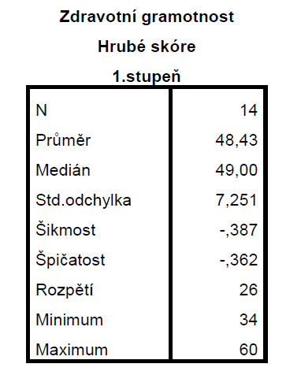

Tabulka 7 – Zdravotní gramotnost oboru humanitní a společenské vědy – hrubé skóre
Graf 40 - Zdravotní gramotnost oboru humanitní a společenské vědy – hrubé skóre
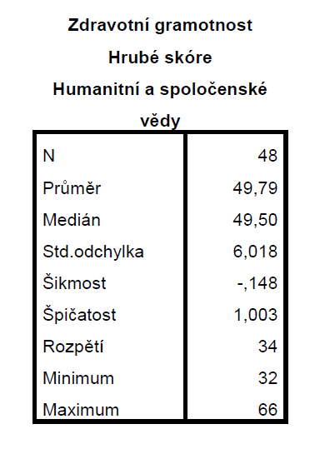

Tabulka 8 - Zdravotní gramotnost oboru humanitní a společenské vědy/ přírodní vědy – hrubé skóre
Graf 41 - Zdravotní gramotnost oboru humanitní a společenské vědy/ přírodní vědy – hrubé skóre
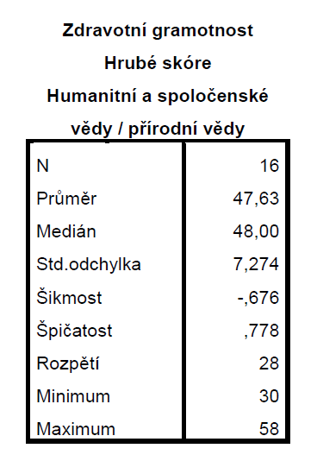

Tabulka 9 - Zdravotní gramotnost oboru předškolní pedagogika – hrubé skóre
Graf 42 - Zdravotní gramotnost oboru předškolní pedagogika – hrubé skóre

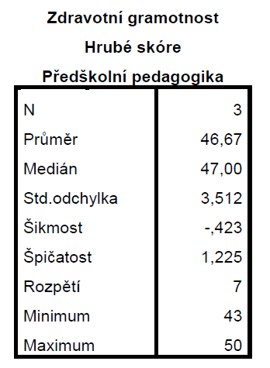

Tabulka 10 - Zdravotní gramotnost oboru přírodní vědy – hrubé skóre
Graf 43 - Zdravotní gramotnost oboru přírodní vědy – hrubé skóre
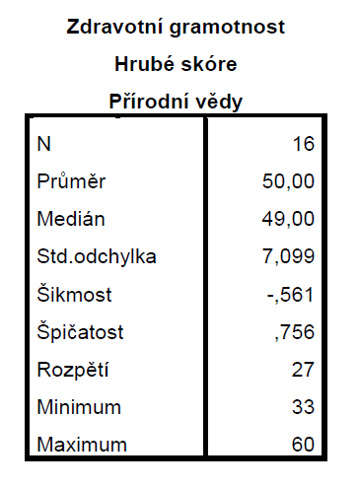
Hrubé skóre zdravotní gramotnosti jsme počítali jako součet bodů z otázek týkajících se zdravotní gramotnosti. Celkově mohl respondent získat od 6 do 83 bodů, přičemž čím více bodů získal, tím vyšší dosáhl zdravotní gramotnosti.
Na základě výsledků uvedených v tabulkách 6 až 10 a grafech 39 až 43 můžeme pozorovat, že průměrné skóre zdravotní gramotnosti na škále od 6 do 83 bodů bylo u respondentů studijního oboru 1.stupeň na hodnotě 48,43 bodů, studijního oboru humanitní a společenské vědy na hodnotě 49,79 bodů, odboru humanitní a společenské vědy / přírodní vědy na hodnotě 47,63 bodů, odboru předškolní pedagogika na hodnotě 46,67 bodů a odboru přírodní vědy na hodnotě 50 bodů.
Testování normality
Pro zjištění poznatku o normálnosti nebo nenormálnosti rozložení dat potřebných pro následné ověřování hypotézy 1 a na základě velikosti vzorku, jsme použili Shapiro-Wilk test normality. Jelikož jsme zjistili při testu normality uvedeném v tabulce 11 že data mají normální rozložení, pro testování hypotézy 1 použijeme parametrický testy.
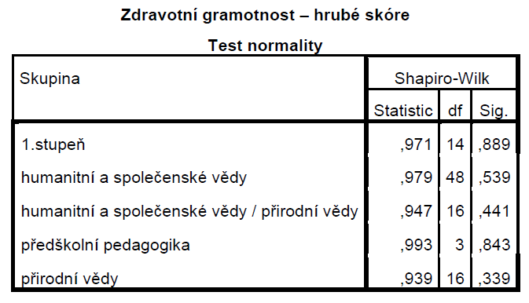
Tabulka 11 – Test normality

Testování hypotézy
Při hypotéze 1 jsme se snažili zjistit, zda existuje statisticky významný rozdíl v zdravotní gramotnosti mezi jednotlivými studijního obory. Pro analýzu hypotézy jsme po zohlednění testů normality rozložení a povaze proměnných použili parametrický test one-way ANOVA.
Tabulka 12 – testování hypotézy 1 – one-way anova test
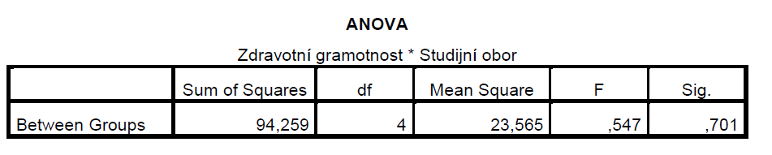
Na základě výsledků testu one-way ANOVA, uvedených v tabulce 12 můžeme konstatovat, že mezi jednotlivými studijními obory neexistuje Statisticky významný rozdíl v úrovni zdravotní gramotnosti.
Hypotéza 1 se nám nepotvrdila.

Hypotéza 2
H2: Předpokládáme, že statisticky významně více budoucích učitelů považuje zdravotní gramotnost za důležitou součást výuky.
Protože jsme potřebovali při testování této hypotézy rozdělit vzorek na dvě skupiny, rozdělili jsme to následovně: 1. skupina odpověděla na otázku 7d „naprosto souhlasím“ nebo „spíše souhlasím“. 2.skupina odpověděla na otázku 7d „naprosto nesouhlasím“ nebo „spíše nesouhlasím“.
Tabulka 13 – Vnímání důležitosti podávat žákům informace o zdraví
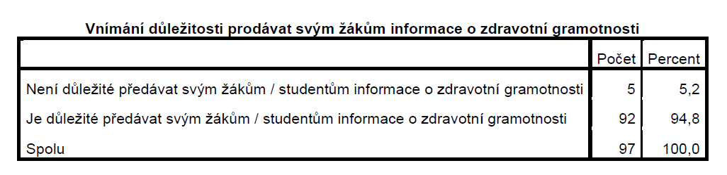
Graf 44 - Vnímání důležitosti podávat žákům informace o zdraví
Na základě tabulky 13 a grafu 44 můžeme pozorovat, že 94,8 % budoucích učitelů si myslí, že je důležité prodávat svým žákům informace o zdravotní gramotnosti a jen 5,2 % si myslí, že to důležité není.
Testování hypotézy
Při hypotéze 2 jsme se snažili zjistit, zda existuje statisticky významný rozdíl mezi četností budoucích učitelů, kteří si myslí že je důležité prodávat informace o zdravotní gramotnosti svým žákům a četností budoucích učitelů, kteří si toto nemyslí. Pro analýzu hypotézy jsme po zohlednění povahy proměnných použili Chi-kvadrát test rozložení dat.
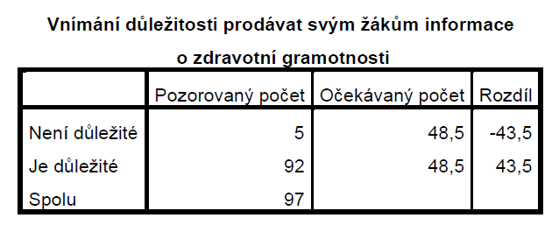
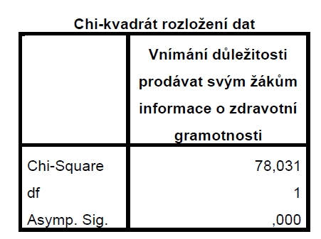
Tabulky 14 a 15 – Chi-kvadrát rozložení dat – vnímání důležitosti předávat žákům informace o zdraví

Na základě výsledků uvedených v tabulce 14 a 15 můžeme konstatovat, že budoucích učitelů, kteří si myslí, že je důležité předávat svým žákům informace o zdravotní gramotnosti je statisticky významně více než učitelů, kteří si toto nemyslí.
Hypotéza 2 se potvrdila.

Hypotéza 3
H3: Předpokládáme, že statisticky významně více budoucích učitelů bylo v rámci svého vysokoškolského studia edukováno v otázce zdravotní gramotnosti.
Protože jsme potřebovali při této hypotézy rozdělit vzorek na dvě skupiny, rozdělili jsme
to následovně: 1. skupina odpověděla na otázku 7b „naprosto souhlasím“ nebo „spíše souhlasím“. 2.skupina odpověděla na otázku 7b „naprosto nesouhlasím“ nebo „spíše nesouhlasím“.
Tabulka 16 – edukace v otázce zdravotní gramotnosti
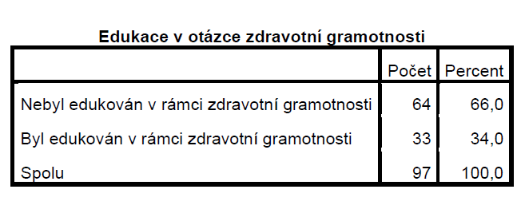
Graf 45 - edukace v otázce zdravotní gramotnosti
Na základě tabulky 16 a grafu 45 můžeme pozorovat, že 66 % budoucích učitelů nebylo edukováno v otázce zdravotní gramotnosti. Naopak 34 % budoucích učitelů bylo edukováno
v otázce zdravotní gramotnosti.

Testování hypotézy
Při hypotéze 3 jsme se snažili zjistit, zda existuje statisticky významný rozdíl mezi četností budoucích učitelů, kteří byli edukováni v otázce zdravotní gramotností a četností budoucích učitelů, kteří nebyli. Pro analýzu hypotézy jsme po zohlednění povahy proměnných použili
Chi-kvadrát test rozložení dat.
Tabulky 17 a 18 – Chi-kvadrát rozložení dat – edukace ke zdravotní gramotnosti
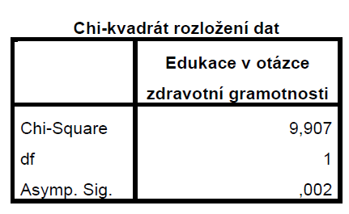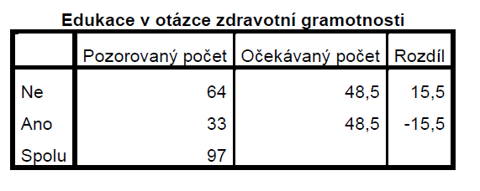
Na základě výsledků uvedených v tabulkách 17 a 18 můžeme konstatovat, že budoucích učitelů, kteří nebyli edukováni v otázce zdravotní gramotnosti je statisticky významně více než učitelů, kteří v otázce zdravotní gramotnosti na vysoké škole edukováni byli.
Hypotéza 3 se nepotvrdila.

Hypotéza 4
H4: Předpokládáme, že statisticky významně více budoucích učitelů je schopných žákům v rámci své výuky předat informace z problematiky zdravotní gramotnosti.
Protože jsme potřebovali při této hypotézy rozdělit vzorek na dvě skupiny, rozdělili jsme to následovně: 1. skupina odpověděla na otázku 7c „naprosto souhlasím“ nebo „spíše souhlasím“. 2.skupina odpověděla na otázku 7c „naprosto nesouhlasím“ nebo „spíše nesouhlasím“.
Tabulka 19 – schopnost předávat žákům informace o zdraví v rámci své výuky
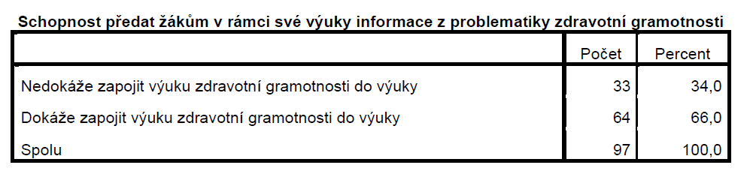
Graf 46 – schopnost předávat žákům informace o zdraví v rámci své výuky
Na základě tabulky 19 a grafu 46 můžeme pozorovat, že 66 % budoucích učitelů je schopných předat žákům v rámci své výuky informace z problematiky zdravotní gramotnosti a jen 34 % budoucích učitelů toho schopných není.

Testování hypotézy
Při hypotéze 4 jsme se snažili zjistit, zda existuje statisticky významný rozdíl mezi četností budoucích učitelů, schopných předat žákům v rámci své výuky informace z problematiky zdravotní gramotnosti a četností budoucích učitelů, kteří toho schopni nejsou. Pro analýzu hypotézy jsme po zohlednění povahy proměnných použili Chi-kvadrát test rozložení dat.
Tabulky 20 a 21 – Chi-kvadrát rozložení dat – schopnost předávat žákům informace o zdraví v rámci své výuky
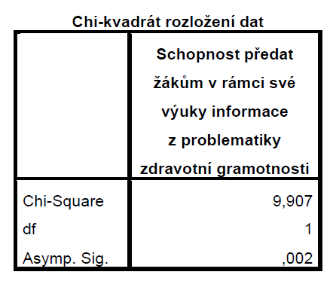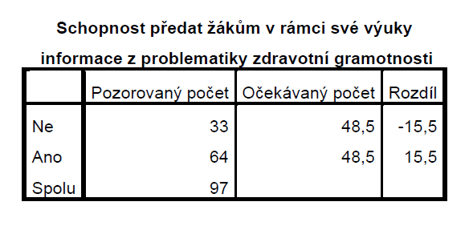

Na základě výsledků uvedených v tabulce 20 a 21 můžeme konstatovat, že budoucích učitelů, kteří jsou schopni předat žákům v rámci své výuky informace z problematiky zdravotní gramotnosti je statisticky významně více než učitelů, kteří toho schopni nejsou.
Hypotéza 4 se potvrdila.

DISKUZE
Výzkumná část diplomové práce se zaměřovala na pohled budoucích učitelů na zdravotní gramotnost, jejich edukaci v rámci své vysokoškolské přípravy a názor na důležitost předávání informací o zdraví v rámci svých studovaných oborů.
První hypotéza se zaměřovala na to, zda se mezi budoucími učiteli vyskytují statisticky významné rozdíly v jejich zdravotní gramotnosti. K vypočítání této hypotézy byl použit z vysoké míry standardizovaný dotazník autorky Deborah Chinn z Londýnské univerzity King’s College London a pro následnou analýzu hypotézy jsme po zohlednění testů normality rozložení a povaze proměnných použili parametrický test one-way ANOVA. Respondenti v této části odpovídali na uzavřené otázky, kde mohli získat nejvíce 83 bodů, přičemž čím více bodů respondenti získali, tím vyšší byla jejich zdravotní gramotnost. Pro vyřešení této hypotézy bylo nezbytné rozdělit výzkumný vzorek do kategorií dle aprobace. Vzhledem k široké škále studijních oborů a jejich kombinací jsme zvolili rozdělení na předškolní pedagogiku, učitelství 1. stupně, třetí kategorií byly obory humanitní a společensko-vědné, další kategorie odpovídala studijní kombinaci humanitních a společensko-vědních oborů s přírodními vědami a poslední kategorií byly obory přírodovědné. Z výsledků vyplývá, že všechny kategorie respondentů získaly body v rozmezí od 46 do 50 bodů. Nelze tedy říct, že je mezi nimi výrazný statistický rozdíl. Z celkových 83 bodů, které bylo možno získat se při 50 bodech vyskytujeme na 57,5 % úspěšnosti. Vzhledem k problematice rozdělení, přičemž mnohé obory se vyskytují na pomezí jednotlivých kategorií (např. psychologie, pedagogika apod., které byly pro tento výzkum zařazeny do kategorie humanitních a společensko-vědních oborů, lze polemizovat, zda by při jiném rozdělení nebyly výsledky odlišné. Pro další výzkum by bylo vhodné zaměřit se zvlášť na obory určené pouze pro 2. stupeň základních či středních škol, kdy by se naskytla možnost zaměření více do hloubky jednotlivých kategorií.
Druhá hypotéza předpokládala, že je statisticky významně více budoucích učitelů, kteří považují zdravotní gramotnost za důležitou součást výuky. Tato hypotéza se nám potvrdila, kdy 94,8 % respondentů vnímá důležitost této problematiky, naopak pouze 5,2 % respondentů zvolilo odpověď „spíše nesouhlasím“. Pozitivním výsledkem je také fakt, že žádný z respondentů nezvolil odpověď „naprosto nesouhlasím“. Tento výsledek je tedy vnímán jako vysoce pozitivní, vzhledem k vysokému nárůstu celosvětového zájmu o tuto problematiku, kdy je čím dál více vnímána důležitost zdravotní gramotnosti jak pro jednotlivce, tak např. pro zdravotnické systémy jednotlivých států. 51 % respondentů naprosto souhlasí s důležitostí předávání informací o zdravotní gramotnosti žákům či studentům, 43 % respondentů poté vybralo možnost spíše souhlasím. V porovnání s ostatními vzdělávacími obory poté 71 % respondentů považuje výchovu ke zdraví za velmi důležitou, naopak 21 % považuje tuto výchovu za méně důležitou. Žádný z respondentů nepovažuje zdravotní výchovu za nedůležitou.
Třetí hypotéza předpokládá, že bylo statisticky významně více budoucích učitelů edukováno ke zdravotní gramotnosti v rámci svých vysokoškolských studií. Tato hypotéza se nám bohužel nepotvrdila, což vzhledem ke zvyšující se důležitosti této problematiky nelze považovat za příznivý výsledek. Pouze 37 % respondentů uvedlo, že bylo v rámci svých vysokoškolských studií edukováno ke zdravotní gramotnosti, naopak 63 % takto edukováno nebylo. V navazující otázce poté byli respondenti tázáni, jakým způsobem tato edukace probíhala (viz. Tabulka č. 5). Z přiložené tabulky odpovědí zhruba polovina respondentů hodnotila tuto výuku za ne příliš přínosnou do praxe a spíše teoreticky zaměřenou. Nejčastěji respondenti absolvovali předměty týkající se první pomoci či duševní hygieny. Nejvíce přínosné respondenti vyhodnotili aktivity zaměřené prakticky za účasti odborníka z praxe. Tyto data (či názory) by mohly být do budoucna přínosné univerzitám, které budou mít zájem zdravotní gramotnost zařadit mezi povinné předměty svých oborů.
Čtvrtá hypotéza předpokládá, že jsou učitelé schopni zařadit témata ze zdravotní gramotnosti do svých vzdělávacích oborů. Tato hypotéza se potvrdila, kdy 66 % respondentů dle svého názoru dokáže zapojit takovouto výuku do svých vzdělávacích oborů, naopak 34 % respondentů toto nedokáže. V rámci navazující otevřené otázky měli respondenti popsat, jak by tuto výuku zařadili. 14 respondentů neví, jak by tuto tato témata zařadili či vyjádřili názor, že tato témata do jiných předmětů zařadit nelze. Další respondenti poté vyjádřili své přesvědčení, že by mělo jít o samostatný předmět. Vzhledem k rozsáhlosti odpovědí je tabulka vložena do příloh. Lze zde však z větší míry pozorovat vynalézavost a snahu studentů tato témata do svých vzdělávacích oborů zařadit, což můžeme vnímat jako velmi pozitivní výsledek, vzhledem k výsledkům předchozí hypotézy (hypotéza 3).
Dle výzkumu Wiegnerové, který proběhl na Slovensku v roce 2005 s názvem „učitel’ – škola – zdravie“ mají učitelé základních škol z témat zdravotní výchovy obavy. Tento výzkum uvádí, že učitelé těmto tématům nerozumí, nejsou v tomto odvětví dostatečně připravováni, přičemž problém vnímají v systému pregraduální a postgraduální přípravy. (Wiegnerová, 2005) I když je tato studie již 15 let stará, výsledky tohoto výzkumu bohužel stále vykazují přinejmenším podobné hodnoty.
Co se týče českých univerzit, v roce 2007 proběhl orientační průzkum na pražské pedagogické fakultě, který prokázal nízkou informovanost studentů o tomto tématu. K dobru bychom mohli přisoudit fakt, že jsou si studenti tohoto nedostatku vědomi. Lze tedy předpokládat, že budou do budoucna ochotni se v tomto odvětví vzdělávat. Zvírotský (2007) k tomu apeluje na naléhavost řešení tohoto problému, což je v pravomoci institucí, které se přípravou budoucích učitelů zabývají. „Je to ostatně v souladu s Dlouhodobým programem zlepšování zdravotního stavu obyvatelstva České republiky Zdraví pro všechny v 21. století, při jehož realizaci mají školy všech stupňů nezastupitelnou úlohu.“ (Zvírotský, 2007, s. 3)

ZÁVĚR
Zdravotní gramotnost je téma, které s postupem času získává čím dál větší důležitost a prostor ve společnosti. Jedná se o aktuální celospolečenské téma, kdy se této problematice věnuje politika jak na státní, tak na celosvětové úrovni a lze s jistotou říct, že bude toto téma i do budoucna pro zdravý chod společnosti velmi důležité. Proto by tedy měla zdravotní gramotnost zastávat důležitou roli u učitelských profesí, protože právě tyto osoby svým jednáním dokážou přímo ovlivnit vývoj dítěte. Měli by k tomu být tedy kompetentní.
Diplomová práce měla za cíl zkoumat přístup studentů pedagogických fakult, tedy budoucích učitelů k výuce zdravotní gramotnosti. Byl proveden kvantitativní výzkum pomocí standardizovaného dotazníku AAHLS, který byl upraven pro potřeby tohoto výzkumu. Soubor se skládal z celkově 97 respondentů (80 žen a 17 mužů) různých studijních kombinací, navštěvující univerzity v rámci České republiky, kdy byl dotazník vzhledem k distanční výuce spojené s pandemií Covid-19 distribuován skrz online dotazník.
Ve výzkumné části byla zkoumána zdravotní gramotnost respondentů, kdy však vzhledem k odlišnosti dotazníku není možné tato data porovnat s jinými výzkumy. Respondenti se však v rámci tohoto zkoumání dostali průměrně na 57 % úspěšnosti. Byly stanoveny čtyři hypotézy, které dále zkoumaly názor respondentů na důležitost zařazení zdravotní gramotnosti do výuky, edukaci respondentů ke zdravotní gramotnosti v rámci jejich přípravy na vysokých školách, způsob této edukace a možnosti, jak zařadit témata ze zdravotní výchovy do studovaných oborů respondentů. Ve výzkumu bylo dosaženo stanovených dílčích cílů a výsledky mohou být využity pro zlepšení edukace vysokoškolských studentů v tomto odvětví. Budoucí učitelé by měli prohloubit své znalosti o zdravotní gramotnosti, stejně tak jako přijít na nové a inovativní možnosti, jak tuto problematiku zařadit do výuky.
Bylo zjištěno, že neexistuje statisticky významný rozdíl ve výši zdravotní gramotnosti u respondentů v návaznosti na jejich studovaný obor (či kombinaci oborů), kdy všechny kategorie vykazovaly podobné výsledky. H1 se tedy nepotvrdila. Budoucí učitelé dále převážně považují výchovu ke zdraví za důležitou součást vzdělávání (H2 se potvrdila) a jsou schopni zařadit témata z tohoto oboru do svých studovaných aprobací (H4 se potvrdila). Dále bylo zjištěno, že statisticky větší část respondentů doposud nebyla edukována ke zdravotní gramotnosti v rámci svého studia na vysoké škole (H3 se nepotvrdila).

SOUHRN
Cílem této diplomové práce bylo popsat aktuální teoretické poznatky v oblasti zdraví a zdravotní gramotnosti zejména v kontextu vzdělávání. V teoretické části je tedy mimo základních pojmů popsána zdravotní politika, možnosti zvyšování zdravotní gramotnosti, programy a opatření na podporu rozvíjení zdravotní gramotnosti, systém vzdělávání ke zdravotní gramotnosti z pohledu vzdělávacích programů či jsou zde popsány kompetence, které by měl učitel mít pro správné formování zdravé osobnosti žáků či studentů.
Výzkumné šetření bylo provedeno s využitím výzkumného nástroje – standardizovaného dotazníku AAHLS, který byl autorem upraven pro potřeby tohoto výzkumu. Výzkumný soubor tvořilo 97 respondentů z řad studentů pedagogických fakult vysokých škol.
Zdravotní gramotnost respondentů se pohybovala průměrně na 57 % a bylo zjištěno, že zde neexistuje statisticky významný rozdíl mezi úrovní zdravotní gramotnosti respondentů v návaznosti na jejich aprobaci. Dále bylo zjištěno, že statisticky větší část respondentů nebyla edukována ke zdravotní gramotnosti v rámci studia na VŠ, což by mohlo vysvětlit průměrné výsledky zdravotní gramotnosti respondentů. Bylo zjištěno, že v rámci edukace respondentů v oblasti zdraví dochází k sestupnému trendu, přičemž na základních školách bylo v oblasti zdraví edukováno 66 % respondentů, na středních školách bylo edukováno 50,5 % a na vysokých školách již „pouze“ 39 % respondentů. Naopak však bylo prokázáno, že statisticky významně větší část respondentů považuje edukaci ke zdraví za důležitou součást výuky a jsou také schopni zavést zdravotní témata do výuky svých studovaných aprobací. Studenti také vyjádřili názor, že by měla být zdravotní témata zařazena hlavně do samostatného předmětu.

Klíčová slova
Zdraví, zdravotní gramotnost, edukace, výchova ke zdraví, budoucí pedagog, podpora zdraví

SUMMARY
This diploma thesis aimed to find out the current theoretical knowledge in the field of health and health literacy, especially in the context of education. The theoretical part describes, in addition to basic concepts, health policy, opportunities to increase health literacy, programs and measures to support the development of health literacy, health literacy education system in terms of educational programs or describes the competencies that a teacher should have for the proper formation of healthy personalities of pupils or students.
The research survey used as a research tool standardized AAHLS questionnaire, modified by the author for the needs of this research. The research group consists of 97 respondents from among the students of pedagogical faculties of the Czech universities.
The health literacy of the respondents averaged 57%. It was processed that there is no statistically significant difference between the level of health literacy of the respondents concerning their field of study. Further, It was found, that a statistically larger proportion of respondents were not educated to health literacy during their university studies, which could explain the average results of respondents' health literacy. We can observe a downward trend in health education. 66 % of respondents were educated to health literacy during their primary education, 50.5% in high schools and "only" 39% of respondents in universities. On the other hand, it was proved that a statistically significantly larger proportion of respondents consider health education to be an important part of teaching, most of the respondents know how to include health topics into the teaching of their studied approbations. Students also express the opinion that health topics should be taught mainly in a separate subject.

CITOVANÁ LITERATURA

ABEL, Thomas. Gesundheitskompetenz/Health Literacy: Von Definitionen über Konzepte. Gesundheitsförderung/Health Literacy [online]. 2015. Köln, 13 - 20 [cit. 2020-11-3].ISBN 978-3-946692-15-7. Dostupné z: https://repository.publisso.de/resource/frl:6400942/data
Adelaide Recommendations on Healthy Public Policy: Second International Conference on Health Promotion, Adelaide, South Australia, 5-9 April 1988. World Health Organization [online]. [cit. 2021-04-15]. Dostupné z: https://www.who.int/healthpromotion/conferences/previous/adelaide/en/
BAKER, David W. The meaning and the measure of health literacy. Journal of General Internal Medicine [online]. 2006, 21(8), 878-883 [cit. 2021-04-13]. ISSN 0884-8734. Dostupné z: doi:10.1111/j.1525-1497.2006.00540.x
BÁRTLOVÁ, Sylva. Zdravotní gramotnost u vybraných skupin obyvatelstva Jihočeského kraje. Praha: Grada, 2018. ISBN 978-80-271-2201-1.
BLAXTER, Mildred. Health. 2nd edition. Cambridge: Polity Press, 2010. ISBN 978-0-7456-4845-3.
CHINN, Deborah. All Aspects of Health Literacy Scale (AAHLS): Developing a tool to measure functional, communicative and critical health literacy in primary healthcare settings. Research gate [online]. 2012 [cit. 2021-04-22]. Dostupné z: https://www.researchgate.net/publication/233837836_All_Aspects_of_Health_Literacy_Scale_AAHLS_Developing_a_tool_to_measure_functional_communicative_and_critical_health_literacy_in_primary_healthcare_settings
ČELEDOVÁ, Libuše a Jan HOLČÍK. Sociální lékařství a veřejné zdravotnictví pro studenty zubního lékařství. Praha: Univerzita Karlova, nakladatelství Karolinum, 2018. ISBN 978-80-246-3996-3.
ČELEDOVÁ, Libuše a Rostislav ČEVELA. Výchova ke zdraví: vybrané kapitoly. Praha: Grada, 2010. ISBN 978-80-247-3213-8.
ČELEDOVÁ, Libuše a Jan HOLČÍK. Nové kapitoly ze sociálního lékařství a veřejného zdravotnictví. Praha: Univerzita Karlova, nakladatelství Karolinum, 2017. ISBN 978-80-246-3809-6.
DOSEDLOVÁ, Jaroslava. Chování související se zdravím: determinanty, modely a konsekvence. Brno: Filozofická fakulta, Masarykova univerzita, 2016. ISBN 978-80-210-8458-2.
FEDYN, Beata a Ilona GEMBALCZYK. Teoretické základy zdravotního vzdělávání v polské škole. KOPECKÝ, Miroslav, Kateřina KIKALOVÁ a Jitka Tomanová. Antropologicko-psychologicko-sociální aspekty podpory zdraví a výchovy ke zdraví. Olomouc: Univerzita Palackého, 2013. ISBN 978-80-244-3472-8.
Frequently asked questions. World Health Organization [online]. [cit. 2021-04-15]. Dostupné z: https://www.who.int/about/who-we-are/frequently-asked-questions
GLADKIJ, Ivan. Úvod do zdravotní politiky, ekonomiky a sociologie zdravotnictví. 2., nezměn. vyd. Olomouc: Univerzita Palackého, 2000. ISBN 80-244-0176-2.
HAMPLOVÁ, Lidmila. Veřejné zdravotnictví a výchova ke zdraví: pro zdravotnické obory. Praha: Grada Publishing, 2019. Sestra (Grada). ISBN 978-80-271-0568-7.
Health literacy: The solid facts [online]. WHO, 2013 [cit. 2021-04-15]. ISBN 9789289000154. Dostupné z: https://apps.who.int/iris/bitstream/handle/10665/128703/e96854.pdf?sequence=1&isAllowed=y
HOLČÍK, Jan. Potřeba zvýšení úrovně zdravotní gramotnosti. 1. národní konference o zdravotní gramotnosti: situační dokument [online]. Praha: UZG, 2017 [cit. 2021-04-15]. Dostupné z: http://www.uzg.cz/doc/Situacni_dokument_UZG.pdf
HOLČÍK, Jan. Systém péče o zdraví a zdravotní gramotnost: k teoretickým základům cesty ke zdraví. Brno: Masarykova univerzita ve spolupráci s MSD, 2010. ISBN 978-80-7392-129-3.
HOLČÍK, Jan. Zdravotní gramotnost a její role v péči o zdraví: k teoretickým základům cesty ke zdraví. Brno: MSD, 2009. ISBN 978-80-7392-089-0.
HŘIVNOVÁ, M. (2014). The Conception of Health Education at Primary Schools in the Czech Republic. In SGEM Conference on Psychology & Psychiatry, Sociology & Healthcare Education. Volume 2. (s. 899–912). Albena: International Multidisciplinary Scientific Conferences on Social Sciences & Arts
JANURA, Lukáš. From the first surveys to an action plan - Examining health literacy in Germany. Kontakt [online]. 2018, 20(4), e408-e415 [cit. 2021-04-15]. ISSN 12124117. Dostupné z: doi:10.1016/j.kontakt.2018.10.004
KOPECKÝ, Miroslav, Kateřina KIKALOVÁ a Jitka TOMANOVÁ, ed. Antropologicko-psychologicko-sociální aspekty podpory zdraví a výchovy ke zdraví. Olomouc: Univerzita Palackého v Olomouci, 2013. ISBN 978-80-244-3472-8.
KEBZA, Vladimír. Psycholog ve zdravotnictví. Praha: Karolinum, 2014. ISBN 978-80-246-2446-4.
KŘIVOHLAVÝ, Jaro. Psychologie zdraví. Vyd. 2. Praha: Portál, 2003. ISBN 80-7178-774-4.
KŘÍŽ, Jaroslav. Podpora a zdraví - vývoj a perspektivy. Hygiena [online]. Praha: Státní zdravotní ústav, 2008, 53(1), 19 - 22 [cit. 2021-04-13]. Dostupné z: https://hygiena.szu.cz/pdfs/hyg/2008/01/06.pdf
KUČERA, Zdeněk. Zdravotní gramotnost v České republice [online]. Ústav pro zdravotní gramotnost, z.ú., 2017, , 1 - 37 [cit. 2021-04-13]. Dostupné z: http://www.uzg.cz/doc/12_prezentace.pdf
LOGAN, Robert A. a Elliot R. SIEGEL, ed. Health Literacy: New Directions in Research, Theory and Practice, studies in Health Technology and Informatics. Amsterdam: IOS Press, 2017. ISBN 9781614997900.
MACHOVÁ, Jitka a Dagmar KUBÁTOVÁ. Výchova ke zdraví. 2., aktualizované vydání. Praha: Grada, 2015. Pedagogika (Grada). ISBN 978-80-247-5351-5.
MACHOVÁ, Jitka a Dagmar KUBÁTOVÁ. Výchova ke zdraví. Praha: Grada, 2009. Pedagogika (Grada). ISBN 978-80-247-2715-8.

MARÁDOVÁ, Eva. Výchova ke zdraví na cestě od rámcového vzdělávacího programu k realizaci ve školní praxi. ŘEHULKA, Evžen. School and health 21 [online]. Brno: MSD, 2008, 23 - 28 [cit. 2021-04-15]. ISBN 978-80-7392-041-8. Dostupné z: https://www.ped.muni.cz/z21/knihy/2008/25/25/texty/cze/diskurs.pdf
MUŽÍKOVÁ, Leona. Health Education from the Primary School Head Teachers‘ Perspective. School and health 21 [online]. Brno: Paido, 2007, 103 - 110 [cit. 2021-04-15]. ISBN 978-80-7315-138-6.
NEWMAN, Lareen, Fran BAUM, Sara JAVANPARAST, Kerryn O'ROURKE a Leanne CARLON. Addressing social determinants of health inequities through settings: a rapid review. Health Promotion International [online]. 2015, 30(suppl 2), ii126-ii143 [cit. 2021-04-15]. ISSN 0957-4824. Dostupné z: doi:10.1093/heapro/dav054
NUTBEAM, Don. Health literacy as a public health goal: a challenge for contemporary health education and communication strategies into the 21st century. Health Promotion International [online]. 2000, 15(3), 259-267 [cit. 2021-04-15]. ISSN 14602245. Dostupné z: doi:10.1093/heapro/15.3.259
NUTBEAM, Don. The evolving concept of health literacy. Social Science & Medicine [online]. 2008, 67(12), 2072-2078 [cit. 2021-04-15]. ISSN 02779536. Dostupné z: doi:10.1016/j.socscimed.2008.09.050
OLIŠAROVÁ, Věra, Valérie TÓTHOVÁ a Iva BRABCOVÁ. Determinants of immigrant's mental health. Kontakt [online]. 2014, 16(1), e1-e8 [cit. 2021-04-13]. ISSN 12124117. Dostupné z: doi:10.1016/j.kontakt.2014.01.003
OSBORNE, Helen. Health Literacy From A to Z: Practical Ways to Communicate Your Health Message. 2nd ed. Jones & Bartlett, 2013. ISBN 978-1-4496-0053-2.
Ottawa Charter for Health Promotion, 1986 [online]. WHO [cit. 2021-04-15]. Dostupné z: https://www.euro.who.int/__data/assets/pdf_file/0004/129532/Ottawa_Charter.pdf
PRŮCHA, Jan, Eliška WALTEROVÁ a Jiří MAREŠ. Pedagogický slovník. 7., aktualiz. a rozš. vyd. Praha: Portál, 2013. ISBN 978-80-262-0403-9.
Rámcový vzdělávací program pro gymnázia [online]. Praha: VÚP, 2007 [cit. 2021-04-15]. Dostupné z: http://www.nuv.cz/t/rvp-pro-gymnazia
Rámcový vzdělávací program pro předškolní vzdělávání [online]. Praha: MŠMT, 2018 [cit. 2021-04-15]. Dostupné z: https://www.msmt.cz/vzdelavani/predskolni-vzdelavani/ramcovy-vzdelavaci-program-pro-predskolni-vzdelavani-od-1-1

Rámcový vzdělávací program pro základní vzdělávání [online]. Praha: MŠMT, 2017 [cit. 2021-04-15]. Dostupné z: http://www.nuv.cz/t/rvp-pro-zakladni-vzdelavani
SØRENSEN, Kristine, Jürgen M. PELIKAN, Florian RÖTHLIN, et al. Health literacy in Europe: comparative results of the European health literacy survey (HLS-EU). The European Journal of Public Health [online]. 2015, 25(6), 1053-1058 [cit. 2021-04-15]. ISSN 1101-1262. Dostupné z: doi:10.1093/eurpub/ckv043
WIEGNEROVÁ, Adriana. Učiteľ - škola - zdravie: Pohľad na cieľový program zdravotnej výchovy cez názory a postoje učiteľov I. stupňa základných škôl. Regent, 2005. ISBN 8088904374.
WILLIAMS, Rory. Concepts of Health: An Analysis of Lay Logic. Sociology [online]. 1983, 17(2), 185-205 [cit. 2021-04-15]. ISSN 0038-0385. Dostupné z: doi:10.1177/0038038583017002003
Zákon 258/2000 sb., O ochraně veřejného zdraví a o změně některých souvisejících zákonů. Sbírka zákonů: Česká republika [online]. Ministerstvo vnitra, 2000, 3622 - 3660 [cit. 2021-04-15]. Dostupné z: https://www.epravo.cz/_dataPublic/sbirky/archiv/sb074-00.pdf

Zdraví 2020: národní strategie ochrany a podpory zdraví a prevence nemocí. Praha: Ministerstvo zdravotnictví České republiky ve spolupráci se Státním zdravotním ústavem, 2014. ISBN 978-80-85047-47-9.
Zdraví 2020 - Národní strategie ochrany a podpory zdraví a prevence nemocí: Akční plán č. 12: Rozvoj zdravotní gramotnosti na období 2015–2020 [online]. Ministerstvo zdravotnictví České republiky, 2015 [cit. 2021-04-15]. Dostupné z: https://www.mzcr.cz/wp-content/uploads/wepub-upload/files/5/akční%20plány%20-%20přílohy/AP%2012%20rozvoj%20zdravotní%20gramotnosti.pdfMŠMT. 2018.
Zdraví 2030: Strategický rámec rozvoje péče o zdraví v České republice do roku 2030 [online]. MZČR, 2020 [cit. 2021-04-15]. Dostupné z: https://zdravi2030.mzcr.cz/zdravi-2030-strategicky-ramec.pdf

ZARCADOOLAS, Christina, Andrew PLEASANT a David S. GREER. Understanding health literacy: an expanded model. Health Promotion International [online]. 2005, 20(2), 195-203 [cit. 2021-04-15]. ISSN 1460-2245. Dostupné z: doi:10.1093/heapro/dah609
ZVÍROTSKÝ, Michal. Zdravotní gramotnost studentů učitelství a její měření. Česká asociace pedagogického výzkumu [online]. 2007 [cit. 2021-04-16]. Dostupné z: http://www.capv.cz/index.php/cz/2007/45-sborniky-capv/archiv-sborniku/2007/1187-zdravotni-gramotnost-studentu-ucitelstvi-a-jeji-mereni

SEZNAM ZKRATEK
AAHLS the All Aspects of Health Literacy Scale
ČR Česká republika
EU Evropská unie
HALS the Health Activity Literacy Scale
HLS – EU The European Health Literacy Survey
HLS – GER The German Health Literacy Survey
HLS – EU – Q The European Health Literacy Survey Questionnaire
REALM the Rapid Estimate of Adult Literacy
RVP Rámcový vzdělávací program
RVP ZV Rámcový vzdělávací program – základní vzdělávání
ZVP G Rámcový vzdělávací program – gymnázia
TOFHLA Test of Functional Health Literacy in Adults
USA The United States of America
WHO World Health Organization (Světová zdravotnická organizace)
ZG Zdravotní gramotnost

SEZNAM PŘÍLOH
Příloha 1 – AAHLS dotazník
Příloha 2 - Plná verze dotazníku použitého k výzkumu
Příloha 3 - kompletní odpovědi respondentů na otázku způsobu zařazení zdravotních témat do výuky jejich aprobace

PŘÍLOHY
Příloha 1 – AAHLS dotazník
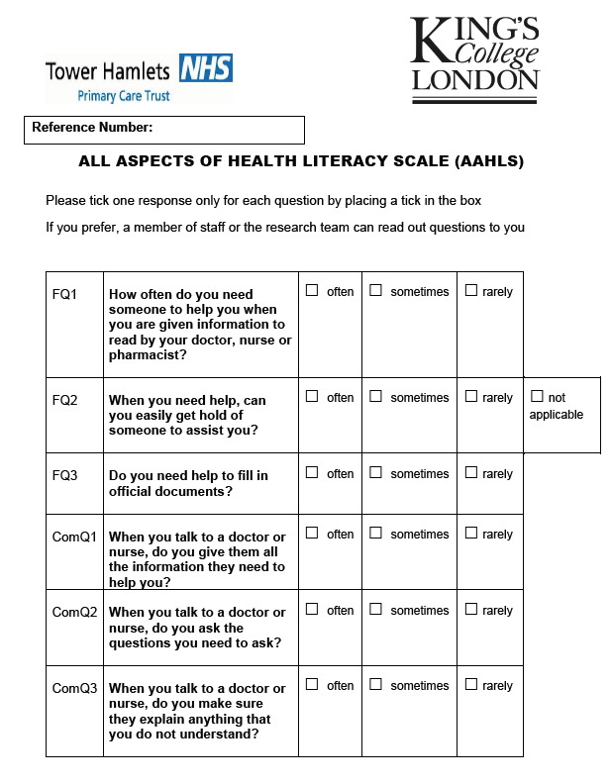

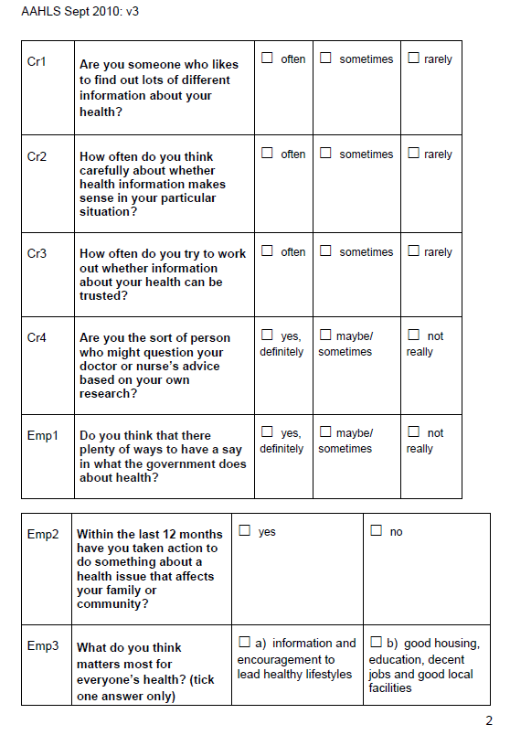
Příloha 2 – Plná verze dotazníku použitého k výzkumu
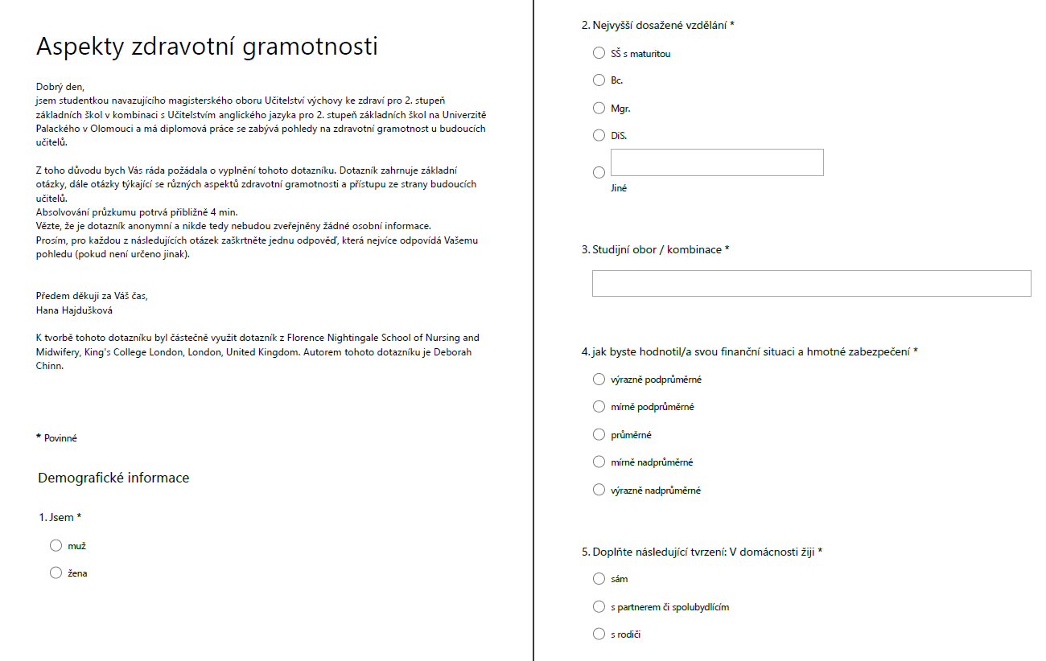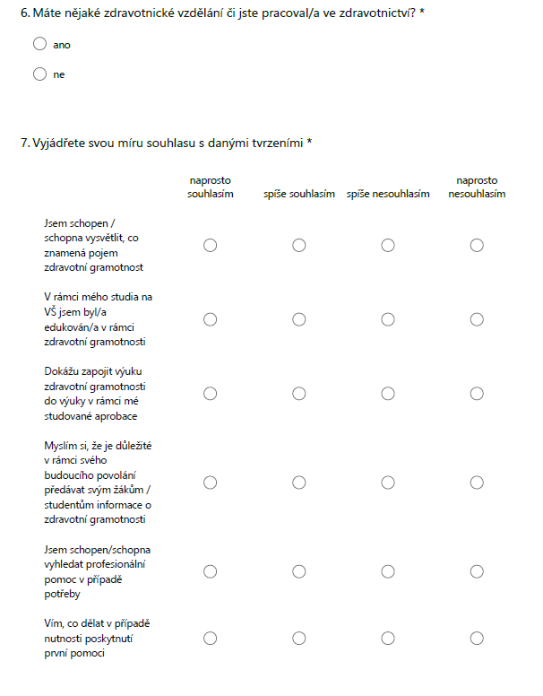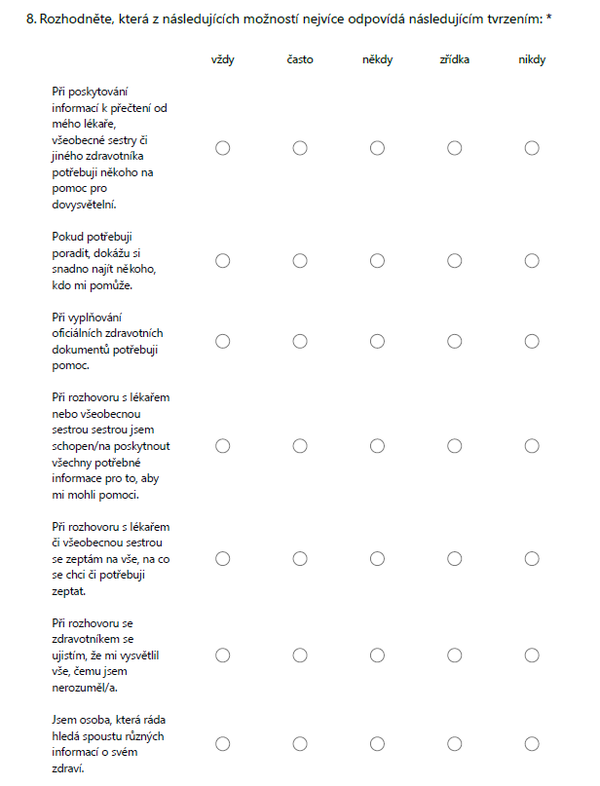
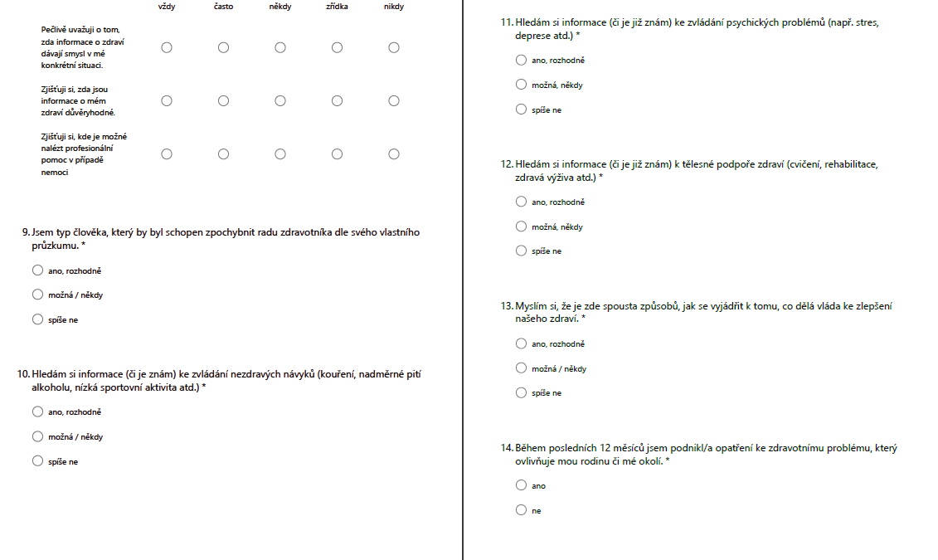
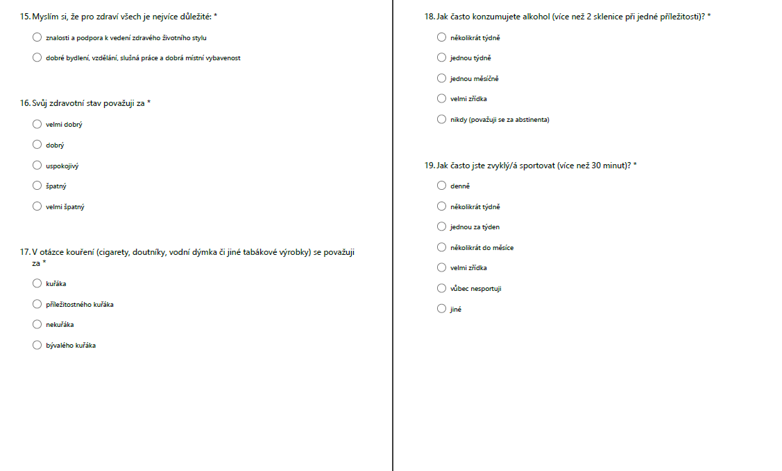
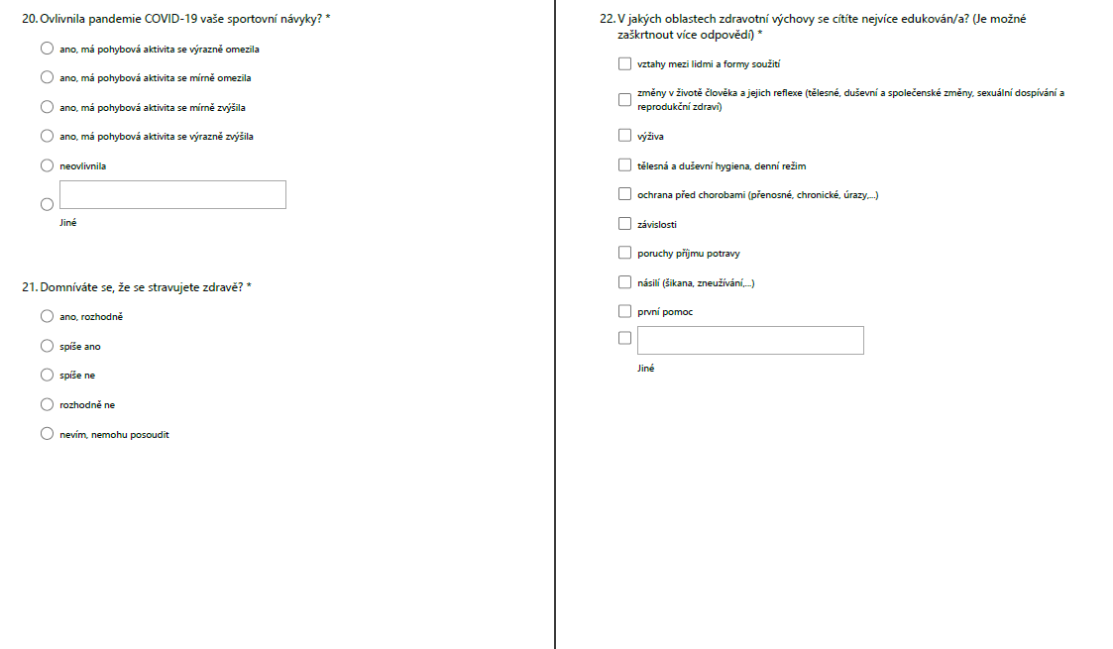
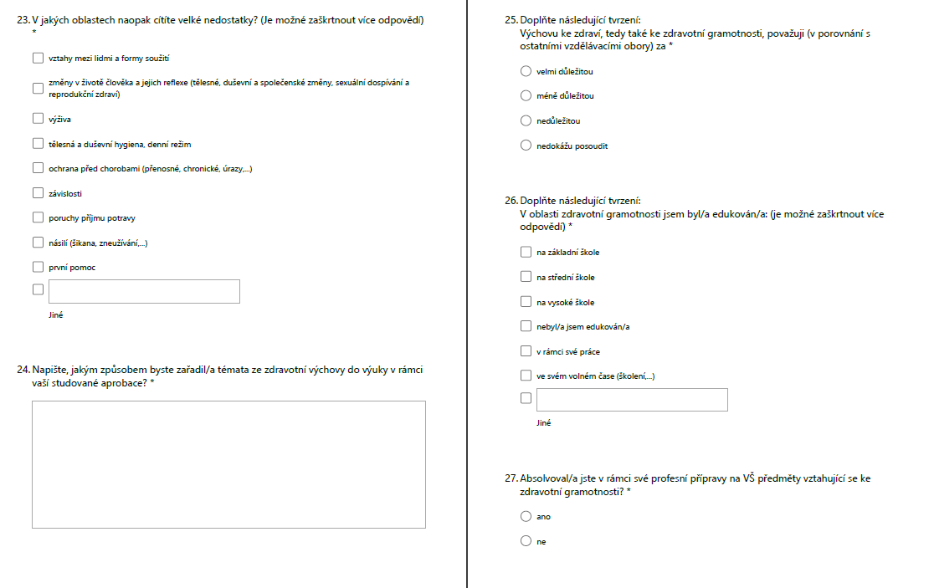
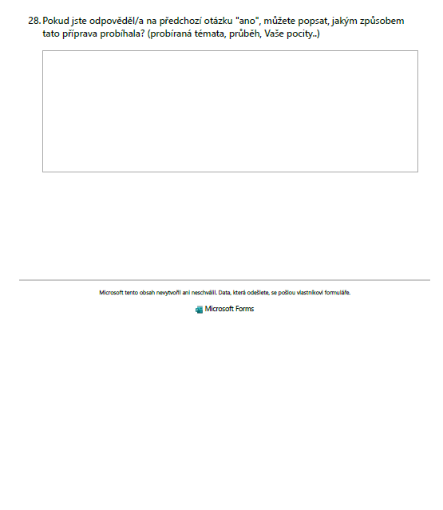

Příloha 3 – kompletní odpovědi respondentů na otázku způsobu zařazení zdravotních témat do výuky jejich aprobace
Napište, jakým způsobem byste zařadil/a témata ze zdravotní výchovy do výuky v rámci vaší studované aprobace?
V rámci mé aprobace volím spíše rehabilitační tělesnou výchovu, jelikož děti s handicapem klasickou ZV neovládají.
Projektivně
V rámci SPP - pro osoby s mentálním postižením - jednoduchá témata jako měření teploty, návštěva lékaře, volání 150, 155, 158 atd.
V rámci AJ - téma visit at the doctor's
Vše v rámci běžných znalostí.
Nevím
V rámci mé aprobace je značná část (poruchy příjmu potravy, závislosti, vztahy..) přímo v osnovách, takže není potřeba to zařazovat.
V rámci ruštiny - slovní zásoba a situace spojené se slovíčky, tudíž se dá povídat o zdravotní výchově
V rámci češtiny - netuším
Tématické dny
V hodinách prvouky
V rámci výuky psychologie by se rozhodně mohly vyučovat znalosti duševní hygieny, poruch příjmu potravy, mentálního zdraví
CLIL
nevím
Konverzace na dané téma v ruském jazyce
Jelikož studuji obor tělesná výchova, tak bych témata ze zdravotní výchovy zařadila bez problémů do každé hodiny. Ať už by se jednalo o správné hygienické návyky, bezpečnost či první pomoc. S dětmi bych si o různých tématech povídala, diskutovala s nimi, informovala bych je.
Určitě do výuky přírodovědy, klidně i třídnických hodin.
V rámci anglického jazyka se dá diskutovat na různá témata, poslouchat rozhovor, číst odborné články nebo rozhovory, zahrát scénku apod. Co se ZSV týče, tak zdraví patří mezi jedno z probíraných oblastí.
nevím
V rámci vyučovacích bloků uvolnit jednu hodinu na toto téma a věnovat se tomu.
Komunikace se studenty, různé příznaky a projevy chování a jak vyhledávat proč to tak je. Čeho si všímat.
V rámci tématu angličtiny: First Aid: inscenační metodou např.
V zeměpise: v rámci globálních problémů → hladomor vs obezita (důvody a prevence)
Nevím, maximálně jako pravidla první pomoci v laboratořích.
Čtení odborných textů s porozuměním
Prostřednictvím didaktické hry, slohové práce či projektové výuky
během hodin biologie, kdy se probírá fyziologie, zmínit se, jak špatné návyky ovlivňují jednotlivé matabolismy, pochody v těle
Práce s textem s výše uvedenou problematikou v hodinách českého jazyka.
V češtině práce s texty týkající se tohoto tématu.
Povinná hodina první pomoci
správný způsob sezení u PC, ochrana zraku při dlouhodobé práci u PC;
Prevence kyberšikany
SV – exkurze, návštěvy odborníků ve třídě, dokumenty
Besedy o šikaně/násilí/návykových látkách a dalších zdravotních témat.
Projekty
Zařazení zdravotních cviků do hodin TV
Učení pravidelné hygieny jako součást výuky
Zdravotní vycházky, plavání, bruslení
nevím
Pracovala bych s nimi formou projektové výuky.
V rámci předmětu Člověk a jeho svět – video, povídání si, u první pomoci - návštěva záchranáře, zkusit si "jako" zavolat na tísňovou linku, poskytnout dětem příklady čísel na ISZ, tísňové linky, bavit se o zdravé výživě a sportu...
Přírodopis – učivo viry a bakterie, lidské tělo, v případě přírodopisu rostlin se mohou zmínit léčivé účinky některých rostlin
Zeměpis - globální problémy lidstva (obezita, chudoba, nedostatek pitné vody, nedostatek lékařské péče, přenosné nemoci, rychlost šíření spojená s mezinárodní dopravou)
videa, dokumenty, přednášky profesionálů, diskuse, exkurze
POVÍDÁNÍ V PRVOUCE/PŘÍRODOVĚDĚ
V rámci TV by bolo možné sa o týchto veciach porozprávať, ak by počas výučby vznikol vhodný moment, ktorý by k danej téme pritiahol pozornosť žiakov. Vyslovene teoretické hodiny by som asi nerobil, lebo TV je v rozvrhu málo a každá hodina je dobrá. Vhodná príležitosť by bol aj nejaký doplnkový program na lyžiarskom výcviku - napríklad formou kvízu.
Formou hry a názorné ukázky
V rámci pedagoga na škole bych dal zdravotní výchově hlavní prioritu. Sport je u děti a běžné populace za účelem zlepšení zdravotního stavu. V trenérské činnosti je na prvním místě výkon, ale za předpokladu, ze své svěřence nijak zdravotně nepoškodím
Průřezová témata
V rámci tv zařadit základy první pomoci
Obkreslovaní lidského těla, pojmenování obrázku, skládání kostry, zpívaní písníček hlava ramena kolena
nevím
Vyučuji výchovu ke zdraví na základní škole, takže tato témata zapojuji zde. Dále je možnost zapojit první pomoc, tělesnou a duševní hygienu v tělesné výchově.
Jako náměty výtvarných děl.
V TV k napadání ke zdravému životnímu stylu.
1x do týdne si na dane téma při hodině povídat, formou referátu, seminárních práci a nebo her při využití interaktivních tabuli
Klidně bych zdravotní výchově vyčlenila hodinu týdně. Zde by byl čas probrat vše aktuálně.
Nevím
V geografii nevím a v tělesné výchově by bylo už více možností třeba praktická ukázka první pomoci, teoretické poznatky o důležitosti pohybové aktivity a stravy atd.
Jelikož studuji výchovu ke zdraví tak tyto témata budou nedílnou součástí, velmi ráda bych se ale zabývala se žáky výživou, civilizačními chorobami nebo první pomocí a snažit se to udělat formou zábavy, diskuse
Prevence
V rámci BOZP
odstrašující případy umělců ve vztahu k závislostem
rozbor – třeba syntaktický – textu, který by pojednával o nějakém tématu zdravotní gramotnosti
Určitě bych zařadila pár hodin v každém pololetí. Navíc v biologie se můžeme dotknout a zařadit zdravotní výchovu do výuky v mnoha tématech.
nevím
v biologii v rámci biologie člověka, v češtině... možná v souvislosti s psychologicky zaměřenými literárními směry? Ale přijde mi to násilné.
Navázala bych na probíranou literaturu. Např. My děti ze stanice Zoo – závislosti.
nevím
Zdravá výživa + návštěva lékaře v rámci předmětu ČAS, zdravé sportovní návyky v předmětu TV
do tělocviku v rámci přednášek
Zařadit aspoň na jeden semestr vhodný předmět
Nemyslím si, že by toto téma mělo být zahrnováno v ostatních předmětech (jako jsou například i ty studované mnou) a mělo by se vztahovat pouze k výchově ke zdraví a podobným předmětům
povídání v komunikačním kruhu
vyznačit si na to pár hodin na konci roku
Jednou z částí chemie je biochemie, tedy metabolické cykly (zpracování cukrů, tuků, bílkovin). Toto téma úzce souvisí s příjmem potravy a pohybem. Další částí je toxikologie, která ale nebývá součástí běžné výuky. Zahrnuje návykové látky, jedy, a vlastně také léčiva.
Do výuky chemie je tedy možné zahrnout mnoho z těchto témat. Matematika už ale tak širokou škálu nemá, obávám se, že tyto hodiny o zdravotní výchovu obohatit nelze.
V rámci angličtiny to bývá vždy jedna celá lekce v učebnici + nějaké prezentace + kvízy.
Ukázkou první pomoci v tělesné výchově, prevenci zranění přes upozornění na nejčastější typy úrazů. Dále v matematice přes příklady a statistické modely.
nevím
nevím
více praxe, názorných příkladů, s ohledem na věk dětí
Myslím, že zde to moc nejde.
Do předmětu Pedagogika bych zařadila zdravotní výchovu okrajově v rámci přípravy na budoucí povolání učitele v mateřské škole.
V rámci historie by to nejspíše byl vliv hygieny, kvalitní výživy a vědeckého pokroku na průběh epidemií v minulosti. Rovněž jednání postav historie bylo často poznamenáno různými zdravotními problémy, se kterými si v dané době nemuseli vědět rady. Mohlo jít jak o duševní problémy (Václav I., Rudolf II., Ferdinand V.) nebo i tělesné (vliv úrazu Karla IV. na jeho pozdější duchovní zaměření atd.)
Na historii panovnických rodů lze skvěle ukázat vliv dědičnosti a důsledky incestu (Habsburkové), války 20. století pak zase měly vliv na rozvoj léčby duševních onemocnění atd.
Prakticky, k první pomoci a správné držení a vnímání těla.
Přiblížení vývoje medicíny studentům. V rámci exkurzí poučení o bezpečnosti. Přiblížení možnosti zavolat si zdravotní pomoc v rámci AJ, přiblížení zdravotních termínů v AJ.
nevím
Nezařadila.
Přírodopis - 8. Třída, biologie člověka
v rámci AJ se dá zařadit článek na toto téma, diskuse s novými slovíčky atd.
VZ je celé o zdravotní výchově
V rámci VV může být téma pro tvorbu zaměřeno na zdraví - např. komix na téma šikana, nakreslit z čeho se skládá duševní hygiena, zdravé vs nezdravé potraviny
Jsou obsahem mé aprobace
V angličtině lze udělat hodiny zaměřené na toto téma (zdravá výživa, sport, psychohygiena, ... )a třeba porovnat, jak co funguje v jiných zemích, případně debatovat na téma zdravotní pojišťovny a hrazení péče u nás a v USA.
Speciální pedagogika – témata se prolínají všemi předměty
V tělesné výchově by témata mohla být zařazena v rámci projektových dnů například o výživě, první pomoci atd..
povinní předmět zdravotní výchovy
Téma Health And Diseasses, keeping fit and healthy, healthy eating habits, etc. V rámci hodin anglického jazyka
nijak
Tělesná a duševní výchova
Nevím, ale jsem přesvědčen, že by měl být samostatný předmět zdravotní výchovy (min. na SŠ) nebo alespoň v rámci občanské výchovy by mělo být toto téma více dotováno počtem hodin.
Už mám vystudováno, učím kromě ČJL také občanskou nauku, kde se bavíme třeba o mezilidských vztazích, duševní hygieně atpod.
zdravotní výuka je její součástí
nevím
Psychologie – duševní zdraví
ČJL: výchozí texty pro rozbor a rozvoj čtenářské gramotnosti; rizikové chování – příběhy v literatuře (Memento atd.)
V tělesné výchově bych dělal cvičení první pomoci, nebo bych před každým tréninkem žákům sděloval výchovné informace.
V rámci psychologie se dá s tématem zdraví krásně a široce pracovat. Psychické zdraví jde ruku v ruce se zdravím tělesným.
V rámci českého jazyka jakkoliv: všechny texty, se kterými se obecně pracuje (diktáty, témata slohových prací, texty pro korekturu) se mohou týkat zdravovědy.

ANOTACE

Jméno a příjmení: | Hana Hajdušková
Katedra: | Katedra antropologie a zdravovědy
Vedoucí práce: | doc. Mgr. Martina Cichá, Ph.D.
Rok obhajoby: | 2021
Název práce: | Aspekty zdravotní gramotnosti budoucích učitelů
Název v angličtině: | Aspects of health literacy in the future teachers‘ perspective
Anotace práce: | Diplomová práce se zabývá pohledem na zdravotní gramotnost budoucích učitelů. Teoretická část pojednává o poznatcích z oblasti zdraví a zdravotní gramotnosti. Výzkum, o kterém pojednává druhá část diplomové práce byl proveden u studentů pedagogických fakult v rámci České republiky a jeho cílem bylo, mimo jiné, zjistit, jaký postoj mají budoucí učitelé vůči zvyšování zdravotní gramotnosti u svých studentů či zda jsou budoucí učitelé sami dostatečně vzděláváni v tomto odvětví.
Klíčová slova: | Zdraví, zdravotní gramotnost, edukace, výchova ke zdraví, budoucí pedagog, podpora zdraví
Anotation: | The diploma thesis deals with a future teachers‘ perspective towards health literacy. The theoretical part describes the knowledge from the field of health and health literacy. The survey discussed in the second part of the thesis was conducted among students of pedagogical faculties in the Czech Republic, and its aim was, among other things, to find out what attitudes future teachers have towards increasing health literacy of their students or whether future teachers themselves are sufficiently educated in this sector.
Keywords: | Health, health literacy, education, health education, future teacher, health support
Přílohy vázané v práci: | AAHLS dotazník, plná verze dotazníku použitá k výzkumu, kompletní odpovědi respondentů na otázku způsobu zařazení zdravotních témat do výuky jejich aprobace
Rozsah práce: | 96 stran
Jazyk práce: | Český jazyk

